UNIVERSIDADE FEDERAL DE SANTA MARIA

CENTRO DE TECNOLOGIA

CURSO DE ENGENHARIA DE CONTROLE E AUTOMAÇÃO

Vitor Fernandes Bastos Pasqualino

**BATUTA ELETRÔNICA PARA INCLUSÃO DE MÚSICOS COM DEFICIÊNCIA VISUAL EM ORQUESTRAS SINFÔNICAS**

Santa Maria, RS

2022

**Vitor Fernandes Bastos Pasqualino**

**BATUTA ELETRÔNICA PARA INCLUSÃO DE MÚSICOS COM DEFICIÊNCIA VISUAL EM ORQUESTRAS SINFÔNICAS**

Projeto Integrador apresentado ao Curso de Graduação em Engenharia de Controle e Automação da Universidade Federal de Santa Maria (UFSM, RS), como requisito parcial para obtenção do grau de **Engenheiro de Controle e Automação.**

Orientador: Prof. Dr. Rafael Concatto Beltrame

Santa Maria, RS

2022

**Vitor Fernandes Bastos Pasqualino**

**BATUTA ELETRÔNICA PARA INCLUSÃO DE MÚSICOS COM DEFICIÊNCIA VISUAL EM ORQUESTRAS SINFÔNICAS**

Projeto Integrador apresentado ao Curso de Graduação em Engenharia de Controle e Automação da Universidade Federal de Santa Maria (UFSM, RS), como requisito parcial para obtenção do grau de **Engenheiro de Controle e Automação.**

**Aprovado em XX de XXXXXXX de XXXX**

**__________________________________________**

**Rafael Concatto Beltrame, Dr. (UFSM)**

(Presidente/Orientador)

**__________________________________________**

**Leonardo Ramos Emmendorfer, Dr. (UFSM)**

**__________________________________________**

**Daniel Fernando Tello Gamarra, Dr. (UFSM)**

Santa Maria, RS

2022

**AGRADECIMENTOS**

Primeiramente a minha família que sempre me apoiou, em especial meus pais Luciana Fernandes meu pai Rodrigo Misael e meu irmão Lucas Fernandes. Agradeço a força e incentivo de toda a vida e por todo esforço para que eu alcance meus objetivos.

Aos meus amigos e vizinhos, Alexandre C. Reis, Bruna E. de A. Martins, Gabriel F. Santos, César A. V. Filho, Thaise J. Basso, Katharine J. Basso, Venicius E. Pretto, Rebecca Aires e Samuel que me acompanharam em minha trajetória por Santa Maria tornando-a mais leve e repleta de bons momentos.

Aos meus queridos amigos e companheiros de curso, monstros da automação, Lucas R. Mazocco, Thiago D. Rossato, Ruan J. Bulsing, Luciano A. C. Júnior, Lucas Isaia e Vandré Piovesan pelos momentos inestimáveis compartilhados dentro e fora dos limites da Universidade. Certamente minha trajetória pela graduação seria mais complicada, difícil e sem graça sem vocês.

Ao melhor professor Rafael C. Beltrame, que transmitiu conhecimento sempre de maneira clara e com dedicação durante toda a graduação, sobretudo durante o decorrer deste documento.

Ao professor João Batista Sartor, que me auxiliou neste projeto disponibilizando do seu tempo, sempre com muita paciência.

A todos os professores, técnicos administrativos, em especial os colaboradores do NUPEDEE aos quais sempre me auxiliaram nesta graduação.

**RESUMO**

**BATUTA ELETRÔNICA PARA INCLUSÃO DE MÚSICOS COM DEFICIÊNCIA VISUAL EM ORQUESTRAS SINFÔNICAS**

AUTOR: Vitor Fernandes Bastos Pasqualino

ORIENTADOR: Rafael Concatto Beltrame

O regente de uma orquestra sinfônica possui, dentre várias funções, a responsabilidade de garantir a “harmonia” da apresentação do grupo. Para tanto, o maestro utiliza de gestos para fornecer o andamento, a dinâmica e dar o feedback aos músicos. Nesse contexto, um músico com deficiência visual fica impossibilitado de receber as informações do maestro, fazendo com que não possa ou, ao menos, enfrente muita dificuldade em integrar uma orquestra sinfônica. Essa limitação também pode acabar prejudicando a formação de um acadêmico com deficiência visual no Curso de Música, por exemplo, uma vez que a orquestra, dentre suas várias funções, funciona como um projeto de ensino, pesquisa e extensão na Universidade Federal de Santa Maria (UFSM). Visando a inclusão do(s) músico(s) portador(es) de deficiência visual, tanto no âmbito acadêmico quanto social, propõe-se o desenvolvimento de um equipamento que possibilite a troca de informações entre maestro e músico. Para tal, pretende-se desenvolver dois dispositivos compactos utilizando microcontroladores: um emissor de dados e um receptor/interpretador/atuador, ambos conectados através de uma rede de comunicação sem fios.

**Palavras-chaves**: Orquestra Sinfônica. Deficiência Visual. Inclusão. Microcontrolador.

**ABSTRACT**

**ELECTRONIC BATON FOR THE INCLUSION OF VISUALLY IMPAIRED MUSICIANS IN SYMPHONIC ORCHESTRAS**

AUTHOR: Vitor Fernandes Bastos Pasqualino

ADVISER: Rafael Concatto Beltrame

The conductor of a symphony orchestra has, among several functions, the responsibility of guaranteeing the “harmony” of the group's performance. For this, the conductor uses gestures to provide the tempo, dynamics and give feedback to the musicians. In this context, a visually impaired musician is unable to receive information from the conductor, causing him to be unable or, at least, to face great difficulty in integrating a symphony orchestra. This limitation can also end up harming the formation of a visually impaired academic in the Music Course, for example, since the orchestra, among its various functions, works as a teaching, research and extension project at Federal University of Santa Maria (UFSM). Aiming at the inclusion of visually impaired musician(s), both in the academic and social spheres, it is proposed the development on equipment that allows the exchange of information between conductor and musician. To this end, we intend to develop two compact devices using microcontrollers: a data transmitter and a receiver/interpreter/actuator, both connected through a wireless.

**Keywords:** Symphony Orchestra.Visual impairment. Inclusion. Microcontroller.

**LISTA DE ILUSTRAÇÕES**

Figura 1.1 – Sistema Haptic Baton. 11

Figura 2.1 – NodeMCU ESP8266-12E. 15

Figura 2.2 – Esquemático da comunicação AP e STA. 16

Figura 2.3 – Modelo físico simplificado do transdutor. 19

Figura 2.4 – Orientações dos eixos do MPU6050. 20

Figura 2.5 – Imagem do componente MPU6050. 20

Figura 2.6- Motor vibracional C1026B. 21

Figura 2.7 – Interface da IDE Arduino. 22

Figura 2.8 – Padrões métricos de Berlioz para os compassos binário, ternário e quaternário. 23

Figura 2.9 – Gesto preparatório de Labuta. 23

Figura 2.10 – Padrão quaternário de Labuta. 24

Figura 2.11 – Padrões quarentenários possíveis de Green. 24

Figura 2.12- Estrutura de um neurônio. 25

Figura 2.13- Modelo matemático de McCulloch e Pitts. 26

Figura 2.14 – Rede neural *feedforward* com uma camada oculta. 27

Figura 3.1 – PCI do Emissor de Dados. 32

Figura 3.2 – *Layout* da PCI do Emissor de Dados. 33

Figura 3.3 – Esquemático da PCI do Receptor de dados. 35

Figura 3.4 – *Layout* da PCI do receptor. 36

Figura 4.1 – Vistas da *case* do emissor. 37

Figura 4.2 – Vistas da tampa da *case* do emissor. 38

Figura 4.3– Vistas da *case* do receptor. 39

Figura 4.4 – Vistas da tampa da *case* do receptor. 39

Figura 5.1– Frequência do receptor de dados. 41

Figura 5.2– Frequência do emissor de dados. 41

Figura 5.3 – Transmissão de dados do acelerômetro, giroscópio e botão. 43

Figura 5.4 – Coleta de dados com o *software* Telemetry Viewer. 44

Figura 5.5 – Dados brutos para treinamento. 45

Figura 5.6 – Dados de sincronismo gerados via *software* de treinamento. 46

Figura 5.7 – F*eature map*. 47

Figura 5.8 – Dados de magnitude para treinamento da rede neural artificial. 48

Figura 5.9 – Predição rede neural *versus* saída desejada para dados de teste. 49

Figura 5.10 – Predição rede neural *versus* saída desejada para dados de treinamento. 50

Figura 5.11 – Dados de validação da rede neural. 50

Figura 6.1 – Emissor de dados. 52

Figura 6.2 – Receptor de dados. 52

**LISTA DE QUADROS**

Quadro 2.1 – Especificações do microcontrolador ESP8266. 13

Quadro 2.2 – Serviço orientado e não orientado a conexão. 17

Quadro 2.3 – Segmento TCP. 17

Quadro 2.4 – Datagrama UDP. 17

Quadro 2.5 – Especificações Motor C1026B. 21

Quadro 3.1– Lista de Componentes. 31

Quadro 5.1 – Estrutura da Rede Neural. 48

**LISTA DE TABELAS**

Tabela 2.1 – Parâmetros de operação. 19

**SÚMARIO**

1 Introdução 10

1.1 objetivos 12

1.1.1 Objetivo Geral 12

1.1.2 Objetivos Específicos 13

2 Referências Bibliográficas 14

2.1 Esp8266 14

2.2 Wi-FI 16

2.3 Protocolos TCP/UDP 17

2.4 Sensores de Aceleração 19

2.4.1 Acelerômetros 19

2.5 Motor com Massa de eixo deslocadO 21

2.6 IDE Arduino 23

2.7 Movimentos da regência 24

2.8 Redes neurais artificiais 26

2.8.1 Rede Perceptron 27

2.8.1.1 Rede Perceptron de Múltiplas Camadas (PMC) 28

2.8.2 Aprendizado 29

2.8.2.1 Função de Custo 29

2.8.2.2 Backpropagation 29

2.8.3 Keras 30

2.8.3.1 Dropout............... 30

2.8.3.2 Otimização Adam 30

2.8.3.3 Métrica de avaliação AUC 31

3 Projeto das Placas de circuito impresso 32

3.1 componentes utilizados 32

3.2 Emissor de dados 33

3.2.1 *Layout* das Placas de Circuito Impresso (PCIs) 34

3.3 Receptor de dados 34

3.3.1 Esquemático do Circuito do Receptor de Dados 35

3.3.2 *Layout* da Placa de Circuito Impresso 36

4 Projeto das cases 38

4.1 Projeto DA CASE DO EMISSOR 38

4.2 Projeto DA case DO receptor 39

5 Desenvolvimento do firmware 41

5.1 Estabilidade de comunicação 41

5.2 dados transmitidos 43

5.3 Aquisição de dados 44

5.3.1 Tratamento dos dados de treinamento 45

5.4 Implementação da rede neural 49

6 Discussão de resultados e Propostas de Continuidade 53

6.1 Avaliação qualitativa dos maestros 54

6.2 Propostas de Continuidade 54

6.2.1 Hardware 54

6.2.2 Firmware 55

6.2.3 Projetos experimentais em orquestras sinfônicas 55

Referências 56

Apêndice A – Entrevista com Maestro 62

# Introdução

Do ponto de vista das grandes civilizações antigas, com exceção dos egípcios, os portadores de deficiência visual eram tratados com desprezo. Em Esparta, na antiga Grécia, por exemplo, os recém-nascidos deveriam ser examinados pelos anciões, os quais julgavam as qualidades físicas da criança. Caso considerassem a criança “normal”, a família poderia continuar a criação; porém, se considerassem-na “anormal”, com alguma deficiência, os próprios anciões eram encarregados de sacrificá-las. Já na Roma antiga, existiam leis para o reconhecimento dos direitos do recém-nascido, mas tais direitos apenas eram assegurados aos recém-nascidos detentores da “forma humana”. Existiam duas maneiras para serem classificados como “monstros”: caso a criança tivesse configuração animal (híbridos), e quando apresentavam deformações. Nesses casos, os recém-nascidos não detinham o direito à vida, podendo ser assassinados pelos pais ou abandonados (DICHER; TREVISAM, 2014).

Uma das primeiras formas de assistência aos deficientes visuais se deu pelo cristianismo devido à doutrina de caridade e amor ao próximo. Tal doutrina culminou na criação de hospitais e organizações de caridade, além de ter influência direta na alteração das leis de romanas feitas por Constantino no ano de 315 (DICHER; TREVISAM, 2014).

Historicamente, o Brasil apresenta contradições com relação à assistência para indivíduos portadoras de deficiência, uma vez que políticas públicas ora os beneficiam e ora os privam de direitos (OLIVEIRA, L 2013). No ano de 1854, foi criado o Imperial Instituto dos Meninos Cegos, o qual, segundo o Artigo 1° do decreto nº 1428 de 1854, teria como finalidade a instrução primária e alguns ramos da secundária, a educação moral e religiosa, música e ofícios fabris (BRASIL, 1854). Em contrapartida, segundo Araújo (1993), a realidade do instituto era outra, funcionando como um asilo que limitava seus alunos a ficarem na instituição como professores ou mestres de ofícios. Araújo (1993) cita ainda Benjamin Constant, terceiro diretor do instituto, que em 1890 foi renomeado para Instituto Benjamin Constant em sua homenagem. Segundo ela, Benjamin lutava para melhorar a instituição e assegurar a razão social expressa no decreto nº 1428, buscando expurgar a condição de asilo e garantir-lhe sua real função de escola.

A utilização da música como instrumento de desenvolvimento de indivíduos cegos é amplamente difundida e, segundo Oliveira, L. (2013), garante o desenvolvimento do raciocínio para a matemática, do ouvido harmônico, da linguagem, das habilidades cognitiva e motora, da memória, da comunicação, entre outros. Seguindo na linha musical e educacional, caso se interesse em seguir no ramo musical, o indivíduo portador de deficiência visual pode optar por cursar Música no ensino superior, podendo optar por Bacharelado ou Licenciatura. O portador de deficiência visual tem assegurado pela Lei n° 7.853/89 o pleno exercício de seus direitos, inclusive à educação, e cabe ao Estado “a promoção de ações eficazes que propiciem a inserção, nos setores públicos e privado, de pessoas portadoras de deficiência” (BRASIL, 1987).

Nesse contexto, um acadêmico do Curso de Música da UFSM tem a oportunidade de complementar sua formação ao ingressar na Orquestra Sinfônica de Santa Maria, uma vez que, dentre suas várias finalidades, funciona como um projeto de ensino, pesquisa e extensão da UFSM (MORIM, 2019). Salienta-se que para a condução de uma orquestra faz-se necessário um regente, pois é necessário garantir a “harmonia” da apresentação do grupo. Para tanto, o maestro utiliza de gestos para fornecer o andamento, a dinâmica e dar o *feedback* aos músicos. Nesse contexto, um músico com deficiência visual fica impossibilitado de receber as informações do maestro, fazendo com que não possa ou, ao menos, enfrente muita dificuldade em integrar uma orquestra sinfônica.

Com relação às orquestras faz-se oportuno citar a missão da Orquestra Sinfônica de Santa Maria: “Manter um ambiente propício ao desenvolvimento artístico, cultural e profissional dos estudantes de música da UFSM, como para satisfazer as necessidades de formação de público e desenvolvimento cultural da região e promover a divulgação da cultura e estímulo à música orquestral”. Algo que corrobora para a missão são os resultados encontrados por Fonseca (2014). Segundo ele, a grande maioria dos alunos de Música demonstram interesse em ingressar em uma orquestra e os integrantes da orquestra são motivados intrinsicamente a estudar cada vez mais seus instrumentos. Além disso, Fonseca (2014) conclui que tocar em uma orquestra proporciona um crescimento técnico (competências musicais) e social.

Tendo-se em vista a importância de uma Orquestra Sinfônica para o desenvolvimento técnico e social dos acadêmicos de Música, no contexto da inclusão observa-se a necessidade de um equipamento que possibilite a troca de informações entre o maestro e o(s) músico(s) portador(es) de deficiência visual. A pesquisa e desenvolvimento de soluções para essa problemática são pouco abordadas dentro do ambiente acadêmico e comercial. Um dos poucos projetos que se tem conhecimento é o *Haptic Baton*, sistema ainda em desenvolvimento pela organização *Human Instruments®*, sendo um dispositivo acoplado ao pulso do maestro e do músico, o sistema é sem fios e capaz de transmitir os movimentos do maestro para todos os músicos conectados ao sistema vibratório (HUMAN INSTRUMENTS, [20--?]).

Figura 1.1 – Sistema Haptic Baton.

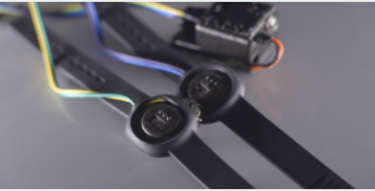

Fonte: Human Instruments ([20--?]).

Considerando a necessidade de um dispositivo de comunicação entre maestro e o(s) músico(s) portador(es) de deficiência visual, o presente relatório tem como finalidade a elaboração de um equipamento que possibilite essa troca de informações. O equipamento resume-se a dois dispositivos: um receptor, acoplado ao músico, e um emissor, localizado no pulso do maestro. O emissor deve captar os movimentos da mão do maestro, podendo assim enviar para o músico as informações de compasso, velocidade de execução, dinâmica (intensidade), etc. O receptor, acoplado ao músico, é responsável por receber os dados do emissor, interpretá-los e, através de uma interface homem-máquina e repassar as informações ao músico. Com isso o dispositivo facilitará a inclusão de músico(s) portador(es) de deficiência visual nas Orquestras Sinfônicas, permitindo sua integração tanto no âmbito acadêmico quanto social.

## objetivos

### Objetivo Geral

O propósito deste projeto é desenvolver dois dispositivos compactos que proporcionem a troca de informações entre maestro e músico utilizando microcontroladores: um emissor de dados e um receptor/interpretador/atuador. Como foco de implementação a Orquestra Sinfônica de Santa Maria.

### Objetivos Específicos

O aparelho tem como objetivos específicos:

* Baixo custo;
* Fácil Operação;
* Dispositivo compacto e de pequena massa;
* Baixo consumo de energia;
* Alta taxa de transmissão de dados;
* Estabilidade de comunicação.

# Referências Bibliográficas

Neste capítulo serão apresentados e discutidos os principais conceitos e equipamentos empregados para a elaboração deste projeto integrador. Os equipamentos foram selecionados visando os objetivos de projeto citados na Seção 1.1.

Além disso, faz-se necessário a utilização de *softwares*, como por exemplo, a IDE do Arduino, utilizada para a programação dos microcontroladores.

## Esp8266

Desenvolvido em 2014 pala Espressif Systems®, o modulo ESP8266 é um microcontrolador que possui Wi-fi (*Wireless Fidelity*) e protocolos TCP/UDP (*Transmission Control Protocol* / *Internet Protocol*) integrados (ESPRESSIF SYSTEMS, 2020). Com relação ao custo, o microcontrolador possui um custo que varia em torno de $8,20 (MOUSER ELECTRONICS, 2021). As especificações do microcontrolador encontram-se no Quadro 2.1.

Quadro 2.1 – Especificações do microcontrolador ESP8266.

(continua)

|  |  |  |
| --- | --- | --- |
| **Categorias** | **Itens** | **Parâmetros** |
| **Wi-Fi** | Certificação | Wi-Fi Alliance |
| Protocolos | 802.11 b/g/n (HT20) |
| Alcance de Frequência | 2.4 GHz – 2.5 GHz |
| TX Power | 802.11 b: +20 dBm |
| 802.11 g: +17 dBm |
| 802.11 n: +14 dBm |
| Sensibilidade Rx | 802.11 b: -91 dbm (11 Mbps) |
| 802.11 g: 75 dbm (54 Mbps) |
| 802.11 n: -72 dbm (MCS7) |
| Antena | PCB Trace, Externa, Conector IPEX, Chip cerâmico |

Quadro 2.1 - Especificações ESP8266.

(conclusão)

|  |  |  |
| --- | --- | --- |
|  | CPU | Processador Tensilica L106 32-bit |
| Interface Periférica | UART/SDIO/SPI/I2C/I2S/IR Remote Control |
| GPIO/ADC/PWM/LED Light & Button |
| Tensão de Operação | 2.5 V – 3.6 V |
| Corrente de Operação | Valor médio: 80 mA |
| Faixa de Temperatura Operacional | -40 °C – 125 °C |
| Tamanho do Pacote | QFN32-pin (5mm x 5mm) |
| Interface Externa | - |
|  | Modo Wi-Fi | Station/SoftAP/SoftAP + Station |
| **Software** | Segurança | WPA/WPA2 |
| Encriptação | WEP/TKIP/AES |
| Firmware Upgrade | UART Download / OTA (via rede) |
| Desenvolvimento de Software | Compatível com Cloud Server Development / Firmware e SDK para programação rápida no chip |
| Protocolos de Rede | IPv4, TCP/UDP/HTTP |
| Configurações de Usuário | Conjunto de instruções AT, servidor em nuvem, aplicativo Android / iOS |

Fonte: (ESPRESSIF SYSTEMS, 2020).

A família de microcontroladores ESP8266 possui uma grande variedade de estilos de placas disponíveis no mercado. As variações entre os modelos ocorrem na quantidade de memória *flash*, quantidades de pinos de entrada/saída digitais (GPIO), estilos do pino do conector e outras variações derivadas da construção (KOLBAN, 2016). Além disso, foram desenvolvidos módulos que incrementam as funcionalidades do ESP8266, como é o caso do NodeMCU ESP8266-12E, apresentado na

Figura 2.1, que conta com regulador de tensão (garantindo uma faixa de operação de 4,5V a 9V), conversor TTL-Serial, conector micro-USB, botões de *reset* da memória *flash*.

Figura 2.1 – NodeMCU ESP8266-12E.

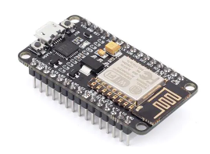

Fonte: (MOUSER ELECTRONICS, 2021).

## Wi-FI

Como dito na Seção 2.1, o microcontrolador possui conexão *wireless*, ou seja, possui uma antena que capta ondas de rádio na faixa de frequência de 2,4 GHz, onde faz-se possível a troca de dados baseado no padrão IEEE 802.11 (MENESES, 2013).

Com relação à topologia IEEE 802.11, dentre os vários elementos, destacam-se os *Stations* (STA) e os *Access Points* (AP), a Figura 2.2 abaixo retrata um esquemático da comunicação AP e STA. Os *Stations* são as estações de trabalho que se comunicam e os *Access Points* coordenam a comunicação de diferentes redes (MENESES, 2013). Em outras palavras, um microcontrolador configurado para AP, possibilita a conexão WIFI de outros dispositivos. Já o STA possibilita a conexão do ESP8266 com algum roteador WIFI. Além disso, existe a configuração WIFI_AP_STA que une o AP e o STA na mesma tecnologia.

Figura 2.2 – Esquemático da comunicação AP e STA.



Fonte: Adaptado de NASSCOM (2021).

## Protocolos TCP/UDP

Para que haja a comunicação de sistemas por meio de uma rede Ethernet, faz-se necessário protocolos de comunicação padronizados (para garantir a conexão de produtos de diferentes fabricantes). A Organização Internacional de Normalização (ISO), em uma comissão especial, desenvolveu o modelo OSI, que pode ser subdividido em sete camadas. Uma de suas camadas é a camada de transporte, responsável pela troca de pacotes entre os sistemas. Os protocolos de comunicação podem ser orientados à conexão, como o TCP (*Transmission Control Protocol*), ou não, como o UDP (*User Datagram Protocol*) (MORAES, 2016).

A comunicação UDP apresenta como característica ser um serviço sem orientação à conexão de Internet, implicando na falta de garantia da entrega dos dados. Outra característica é a possibilidade de utilizar toda a capacidade de sua conexão, uma vez que não utiliza o controle de congestionamento. Já a conexão TCP é orientada à conexão, o que significa que antes da troca de pacotes é feita uma comunicação entre o cliente e o servidor, uma “apresentação”, onde eles trocam mensagens de controle, o que garante um nível consistente do serviço (BERNARDI, 2006). Segundo Viegas (2008), a grande diferença do protocolo TCP para o UDP é que o último não é confiável. Já o protocolo TCP possui a vantagem de ser um protocolo ponto-a-ponto, tornando-se mais confiável. O Quadro 2.2, mostra algumas diferenças entre serviços orientados à conexão (TCP) e serviços não orientados (UDP).

Quadro 2.2 – Serviço orientado e não orientado a conexão.

|  |  |
| --- | --- |
| **Protocolo Orientado à Conexão** | **Protocolo não Orientado à Conexão** |
| Estabelece conexão antes da transmissão. | Não estabelece conexão antes da transmissão. |
| Implementa controle de erro. | Não oferece controle de erro. |
| Implementa controle de fluxo. | Não oferece controle de fluxo. |
| Indicado para a transmissão de grandes volumes de dados. | Indicado para a transmissão de pequenos volumes de dados. |
| Complexo e lento. | Simples e rápido. |
| Exemplo: TCP. | Exemplo: UDP. |

Fonte: Maia (2013).

O Quadro 2.3 e o Quadro 2.4, demonstram, respctivamente, as estruturas dos protolos TCP e UDP. Devido aos mecanismos de controle implementados pelo protocolo TCP, o tamanho do cabeçalho torna-se mais volumoso (20 bytes), quando comparado com o protocolo UDP (8 bytes).

Quadro 2.3 – Segmento TCP.

|  |  |  |  |  |  |  |  |  |
| --- | --- | --- | --- | --- | --- | --- | --- | --- |
| Porta de Origem | | | | | | | | Porta de destino |
| Número de sequência | | | | | | | | |
| Número de reconhecimento | | | | | | | | |
| TC | Reservado | URG | ACK | PSH | RST | SYN | FIN | Tamanho da Janela |
|  | | | | | | | | Ponteiro de Urgencia |
| Opções | | | | | | | | |
| Dados (opcionais) | | | | | | | | |

Fonte: Maia (2013).

Quadro 2.4 – Datagrama UDP.

|  |  |
| --- | --- |
| Porta de origem | Porta de destino |
| Tamanho do datagrama | Checksum |
| Dados (opcionais) | |

Fonte: Maia (2013).

## Sensores de Aceleração

Os princípios que regem os sensores de aceleração são a primeira e segunda lei de Newton, enunciados a seguir:

“Um corpo em repouso permanece em repouso, a não ser que uma força externa atue sobre ele. Um corpo em movimento continua em movimento com rapidez constante e em linha reta, a não ser que uma força externa atue sobre ele.” (TIPLER; MOSCA, 2011)

“A aceleração de um corpo é diretamente proporcional à força resultante que atua sobre ele, e o inverso da massa do corpo é a constante de proporcionalidade.” (TIPLER; MOSCA, 2011).

Os sensores de aceleração podem ser subdivididos em dois grupos: acelerômetros e giroscópios. Ambos são componentes inerciais, ou seja, fornecem uma indicação do seu eixo inercial. Pode-se considerar o acelerômetro como um transdutor que converte a energia mecânica em tensão elétrica analógica.

### Acelerômetros

Os acelerômetros dividem-se em quatro categorias: acelerômetros de deslocamento, acelerômetro de deformação, acelerômetro a balanço de força e acelerômetro integrado do tipo capacitivo (THOMAZINI; ALBUQUERQUE, 2011).

O acelerômetro integrado do tipo capacitivo baseia-se na variação do valor da capacitância de um capacitor (duas placas condutoras paralelas). O dispositivo tem placas fixas e móveis. Como pode ser visto na Figura 2.3, uma placa móvel é colocada entre duas fixas, permitindo assim que, à medida que o dispositivo se movimente com aceleração (se afastando de uma placa e se aproximando de outra), o valor da capacitância dos dois capacitores varia proporcionalmente à aceleração. Por fim, realiza-se a diferença das duas capacitâncias, e é fornecida a tensão de saída amplificada (THOMAZINI; ALBUQUERQUE, 2011).

Figura 2.3 – Modelo físico simplificado do transdutor.



Fonte: Adaptado de (THOMAZINI; ALBUQUERQUE, 2011).

Com relação ao custo, existe uma grande variedade de acelerômetros. Visando o melhor custo-benefício, optou-se pelo MPU6050, representado na Figura 2.5. Seu custo varia em torno de $6.95 (MOUSER ELETRONICS, 2021). As especificações do acelerômetro encontram-se na Tabela 2.1, além disso, as orientações dos eixos podem ser vistas na Figura 2.4 e o componente pode ser visto na Figura 2.5.

Tabela 2.1 – Parâmetros de operação.

|  |  |
| --- | --- |
| Parametro | Valor |
| Tensão de alimentação VDD | 2,375 V a 3,46 V |
| Nível de Tensão de Entrada VLOGIC (MPU-6050) | 1,8 V ± 5% a VDD |
| Operação Normal de Corrente | 3,9 mA |
| Nível de Tensão de Entrada (CLKIN, AUX_DA, AD0, FSYNC, INT, SCL, SDA) | 0,7* VLOGIC a 0,7*VDD |
| Nível de Tensão de Saída (SDO e INT) | 0,9* VLOGIC a 0,1*VDD |
| Taxa de Saída de Dados (Acelerometro) | 1,0 kHz |
| Taxa de Saída de Dados (Giroscópio) | 8,0 kHz |
| Faixa de Temperatura de Linearidade | -40 °C a 85 °C |

Fonte: InvenSense (2013).

Figura 2.4 – Orientações dos eixos do MPU6050.



Fonte: Adaptado de InvenSense (2013).

Figura 2.5 – Imagem do componente MPU6050.

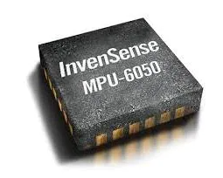

Fonte: Mouser Eletronics (2021).

## Motor com Massa de eixo deslocadO

Segundo Neto (2019), na década de 1980, a empresa de celulares Motorola desenvolveu a tecnologia do “Vibracall”. A empresa utilizou motores com massa de eixo deslocada, no formato de meia lua, dentro dos aparelhos telefônicos. Com isso, quando o motor recebia energia elétrica, gerava a sensação de vibração. Existem duas principais variações do “Vibracall”, os de formato cilíndrico e os de formato circular. A grande vantagem que o circular exerce sobre o cilíndrico, como pode-se observar na Figura 2.6, é a sua face plana que garante uma fácil adaptação aos projetos. Em contra partida, o cilíndrico necessita que suas extremidades rotacionem para que ocorra vibração (NACIMENTO; MAIA, 2019).

Figura 2.6- Motor vibracional C1026B.

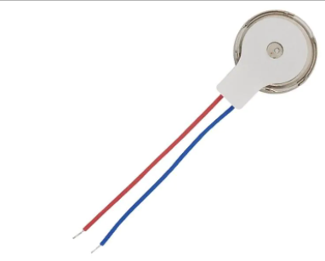

Fonte: Mouser Electronics (2021).

Para o presente projeto, optou-se pelo motor de corrente continua C1026B, sendo um motor vibracional do tipo circular. Suas especificações podem ser vistas no Quadro 2.5.

Quadro 2.5 – Especificações Motor C1026B.

|  |  |  |
| --- | --- | --- |
| **Parâmetro** | **Valor** | **Condição** |
| Velocidade Nominal | 9.000 rpm Min | Na tensão nominal |
| Corrente Nominal | 90 mA Max |
| Corrente Inicial | 120 mA Max | Motor está girando em tensão mínima de partida |
| Tensão Inicial | 2,3V DC Max |
| Tensão de Operação | 2,7 V a 3,3 V | - |
| Resistencia de Isolamento | 10 MΩ Min | em 100 V CC entre o fio condutor e a caixa |
| Resistência | 31 Ω ± 15%  59 Ω ± 15% | Em 25 °C |

Fonte: JinLong Machinery (2009).

## IDE Arduino

Para a utilização do microcontrolador NodeMCU ESP8266, faz-se necessário a utilização de um ambiente de programação. Um dos ambiente de programação mais difundido dentre a comunidade de microcontroladores é a IDE Arduino. De acordo com o artigo “A plataforma Arduino e suas aplicações” (FERRONI et al., 2015), o ambiente de desenvolvimento integrado (IDE) é um *software* que promove a interação homem-máquina, permitindo assim enviar instruções ao microcontrolador. As instruções são passadas por *scripts*, ou seja, devem ser programadas utilizando linguagem C/C++.

Um algoritmo programado para Arduino, como pode ser visto no exemplo da Figura 2.7, deve necessariamente conter as funções *void setup*() e *void loop*(). A função *setup* é executada apenas uma vez, assim que o dispositivo é ligado. Já a função *loop*, funciona como um laço de repetição, executando indefinidamente até o dispositivo ser desligado (OLIVEIRA, 2017).

Figura 2.7 – Interface da IDE Arduino.

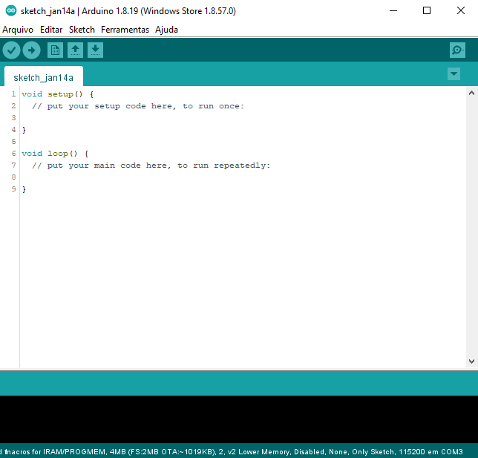

Fonte: Autor.

## Movimentos da regência

Segundo Santos (2017), Berlioz foi um dos pioneiros na utilização de técnicas de regência silenciosa para a marcação dos compassos. Os padrões defendidos por Berlioz podem ser vistos na Figura 2.8.

Figura 2.8 – Padrões métricos de Berlioz para os compassos binário, ternário e quaternário.



Fonte: Adaptado de Santos (2017).

Santos (2017), ainda afirma que, de acordo com Joseph Labuta, não é possível para os músicos executarem a resposta ao comando do maestro de forma simultânea, portanto o maestro deve preparar o musico para que o mesmo possa responder de forma apropriada. Nesse sentido, o movimento preparatório do maestro pode ser dividido em dois: o tempo de aprontamento e o tempo efetivo, ambos são demonstrados na Figura 2.9. O tempo de aprontamento, ou tempo de preparação, que é marcado por um movimento ascendente da batuta e corresponde a uma inspiração (1). E o tempo efetivo, que é marcado pela descida da batuta até o plano onde se iniciou o movimento ascendente (2).

Figura 2.9 – Gesto preparatório de Labuta.



Fonte: Adaptado de Santos (2017).

Ainda sobre o método de regência Labutiana, pode-se observar a Figura 2.10 um compasso quaternário. Evidencia-se que todos os compassos e suas subdivisões tangenciam um plano base de regência.

Figura 2.10 – Padrão quaternário de Labuta.



Fonte: Adaptado de Santos (2017).

Entretanto, segundo Santos (2017), existem várias “escolas” de regência, cada uma com uma técnica diferente. A Figura 2.11 exemplifica alguns padrões possíveis de Green, onde, diferentemente de Labuta, não há um plano base de regência.

Figura 2.11 – Padrões quarentenários possíveis de Green.



Fonte: Adaptado de Santos (2017).

## Redes neurais artificiais

Segundo Martin (2013), os neurônios em geral possuem quatro regiões com funções especificas: dendritos, corpo celular, axônio e terminações axônicas. De uma forma geral, os dendritos recebem os estímulos provenientes de outros neurônios, o corpo celular desempenha funções integrativas, os axônios enviam dados codificados para as terminações axônicas, que por sua vez, efetuam a conexão com outros neurônios em um circuito neural. A Figura 2.12 retrata a estrutura de um neurônio.

Figura 2.12- Estrutura de um neurônio.



Fonte: Adaptado de Martin (2013).

Uma rede neural artificial, como o próprio nome sugere, é uma estrutura bio-inspirada criada pelo ser humano. Em outras palavras, é um sistema desenvolvido buscando replicar a estrutura neural de um cérebro. Um dos primeiros estudos realizados na área das redes neurais foi o de McCulloch e Pitts publicado em 1943 que, segundo Piccinini (2004), buscava explicar o conhecimento e outros fenômenos neurais através de métodos matemáticos. Na Figura 2.13 é retratado o modelo matemático proposto por eles.

Figura 2.13- Modelo matemático de McCulloch e Pitts.



**Fonte: Adaptado de** Silva et al. (2019).

Segundo Silva et al. (2019), o neurônio de McCulloch e Pitts recebe diversos valores de entrada, os quais são multiplicados por pesos e somados. Posteriormente, a função de ativação do tipo degrau binário é aplicada na saída do neurônio. Assim, pode-se extrair a Equação 2.1 a seguir:

|  |  |
| --- | --- |
| $$a_{j}={g(in}_{j})=g(\sum_{i=0}^{n}{W_{i,j}a_{i}})$$ | (2.1) |

Onde *aj* é a saída obtida, *g*() é a função de ativação, *inj* é a função de entrada, *Wi,j* são os pesos e *ai* são as ligações de entrada.

Entretanto, Silva et al. (2019) afirmam que existe uma grande limitação para este modelo, uma vez que os pesos são restritos a serem excitadores (1) ou inibidores (-1).

### Rede Perceptron

Em 1958, Frank Rosenblatt propôs o modelo de rede *perceptron*, mantendo a mesma estrutura do modelo de McCulloch e Pitts mas implementando a possibilidade de pesos e limiares fracionais. Além disso, segundo Lopes, Santos e Pinheiros (2014), outra diferença significativa é a introdução do *bias* (parâmetro polarizador) *bi*, tendo por finalidade realizar um *offset* da informação de entrada. Assim, pode-se extrair a Equação 2.2 da rede *perceptron*:

|  |  |
| --- | --- |
| $$y={g(in}_{j}+b_{i})=g(\sum_{i=0}^{n}{W_{i,j}a_{i}+b_{i}})$$ | (2.2) |

Este modelo introduziu a possibilidade de aprendizado, uma vez que o desempenho da rede neural pode ser otimizado com ajustes nos pesos e nos *bias*. Entretanto, segundo Coppin (2013), as redes *perceptron* são pouco utilizadas pois são capazes apenas de modelar problemas matemáticos linearmente separáveis.

#### Rede Perceptron de Múltiplas Camadas (PMC)

Segundo Fard e Zainuddin (2013), em 1989 Cybenko provou a capacidade de aproximação universal das redes neurais *feedforward* (informações são alimentadas apenas para frente)mostrando a possibilidade de aproximação de qualquer função contínua com a precisão desejada desde que haja um número suficiente de funções de ativação na rede neural. Além disso, Russell e Norving (2013) alegam que para Cybenko, bastaria duas camadas ocultas para representar qualquer função e uma camada oculta para representar qualquer função contínua. A

Figura 2.14 representa uma rede neural *feedforward* com uma camada oculta. Como se pode observar, camada oculta é o termo designado para a camada que não é de entrada ou de saída. Tais redes *perceptron* são classificadas como Rede *Perceptron* de múltiplas camadas.

Figura 2.14 – Rede neural *feedforward* com uma camada oculta.



Fonte: Autor.

### Aprendizado

A partir de ajustes nos pesos e nos *bias*, as redes neurais podem ser capazes de se adequar ao se utilizar métodos para reconhecimento do erro. Segundo Silva et al. (2019), o processo de aprendizado pode ser classificado em três tipos: supervisionada, por reforço e não supervisionada. No aprendizado por reforço, a rede neural é recompensada ou punida de acordo com suas ações o que ocasiona recalibrações dos pesos e *bias* dos neurônios utilizados na ação. No aprendizado não supervisionado espera-se que a rede neural aprenda por similaridade do conjunto de dados sem qualquer tipo de *feedback.* Já no aprendizado supervisionado, que será utilizado neste projeto, se fornece um conjunto de dados em pares de entradas e saídas desejados. No treinamento supervisionado costuma-se dividir os dados em dados de treinamento e dados de validação. Ademais, independentemente do tipo da rede neural, deve-se utilizar um algoritmo capaz de quantificar e identificar o erro e realizar o treinamento da rede neural.

#### Função de Custo

Como dito anteriormente, deve-se utilizar um método para identificar o erro e propagar os ajustes ponderadamente para os pesos e *bias* da rede neural. Para isso, faz-se necessária a utilização do conceito da função de custo que, segundo Silva et al. (2019), quantifica o erro após uma sequência de testes. Existem diversas funções de custo, as quais, a depender do contexto, podem ser escolhidas. Dentre elas, destaca-se o erro quadrático médio, conforme definido na Equação 2.3.

|  |  |
| --- | --- |
|  | (2.3) |

Onde, o custo (*C*) é dependente do peso (*w*) e do *bias* (*b*), *n* é a quantidade de saídas, *y* é a saída desejada e *x* é a função da entrada (dependente da entrada e pesos e *bias* de cada camada).

#### Backpropagation

Para que seja realizado um ajuste ponderado nos pesos e nos *bias* da rede neural, pode-se utilizar o algoritmo de retro-propagação (*backpropagation*). Este algoritmo consiste em aplicar o método da descida do gradiente às redes neurais. Segundo Yağmur e Alagöz (2019), esta técnica atualiza os parâmetros na direção de maior decremento do erro utilizando a derivada parcial da saída em função de cada parâmetro multiplicada pelo passo de aprendizado (valor escalar).

### Keras

Para o desenvolvimento da rede neural, se utilizou a linguagem Python e a biblioteca Keras sendo a API de alto nível do Tensorflow. Segundo Falcão et al. (2019), o Tensorflow é um *framework* que abstrai a lógica de implantação do algoritmo do *backpropagation*. Além disso, o Keras provê ao desenvolvedor diversas funções de ativação e métricas para otimização das redes neurais. De acordo com a documentação oficial do Keras, “Ele fornece abstrações essenciais e blocos de construção para desenvolver e enviar soluções de aprendizado de máquina com alta velocidade de iteração” (KERAS, 201-?).

#### Dropout

Um dos grandes problemas do treinamento das redes neurais é o *overfitting* (sobre ajuste), que consiste na rede neural se adequar apenas ao conjunto de treinamento e não ao problema genérico descrito pelo conjunto de dados. A qualidade da rede neural no modelo supervisionado depende diretamente da qualidade dos dados de entrada. Segundo Shen et al. (2018), Qian et al. (2020), Zhang et al. (2019) e Liu et al. (2019) o *overfitting* é um problema recorrente para aplicações de redes neurais, onde um dos principais motivos é o conjunto de dados. Os dados podem carregar ruídos, podem ser desequilibrados e os dados de treinamento podem ser limitados. Diversas técnicas foram desenvolvidas para contornar este problema e, entre elas, destaca-se o *dropout*, técnica que consiste na eliminação de neurônios aleatoriamente durante a fase de treinamento da rede neural, evitando assim excessivas adaptações aos dados de treinamento.

#### Otimização Adam

Como dito anteriormente, o método *backpropagation* realiza a descida do gradiente e uma multiplicação por um passo de aprendizado. Existem diversas maneiras de se escolher um passo de aprendizado com o intuito de evitar mínimos locais, variando para diferentes aplicações. Essas maneiras são intituladas otimizadores. Um dos otimizadores que pode ser empregado é o Otimizador Adam (*Adaptive Moment Estimation*). Segundo Dubey et al. (2020), ele consiste em calcular a taxa de aprendizagem adaptativa para cada parâmetro. Para isso, utiliza-se a média exponencialmente decrescente de gradientes passados e a média exponencialmente decrescente do quadrado de gradientes passados.

#### Métrica de avaliação AUC

Para garantir o aprendizado, deve-se utilizar alguma métrica para a avaliação da eficiência da rede neural durante o treinamento. Existem diversas métricas para a implementação a depender da aplicação. Para este projeto, utilizou-se a métrica AUC (*Area under the* ROC *Curve*), ou seja, a área abaixo da curva ROC (*Receiver Operating Characteristic Curve*). Segundo Chen et al. (2022), amostras desequilibradas podem gerar falsa alta precisão e pode-se utilizar a curva ROC para avaliar o modelo. A curva ROC é um gráfico que mostra o desempenho do modelo de classificação com relação à taxa de verdadeiros positivos e falsos positivos. Segundo eles, uma AUC de 0,5 sugere nenhuma discriminação, de 0,7 a 0,8 é aceitável e acima de 0,9 é excelente.

# Projeto das Placas de circuito impresso

Neste capítulo será apresentado e discutido os esquemáticos e os *layouts* das placas de circuito impresso (PCI). A lista de componentes utilizados para o projeto será retratada na Sessão 3.1. Por se tratar de poucos componentes, as placas serão confeccionadas em face simples, ou seja, as ligações e trilhas elétricas estarão contidas exclusivamente a um lado da PCI. Ambas as placas foram desenvolvidas pelo Grupo de Eletrônica de Potência e Controle (GEPOC) da Universidade Federal de Santa Maria.

## componentes utilizados

Para a seleção dos componentes visou-se os objetivos de projeto citados na Seção 1.1. Em vista disso, optou-se por capacitores e reguladores de encapsulamento SMD (*Surface Mounted Device*) para minimizar a massa e as dimensões do sistema. Todos os componentes são relacionados no Quadro 3.1.

Quadro 3.1– Lista de Componentes.

|  |  |
| --- | --- |
| Componente | Quantidade (unidades) |
| Microcontrolador NodeMCU ESP8266 12E | 2 |
| Bateria Lithium 3.7 V | 2 |
| Regulador de Tensão SMD AMS1117 | 2 |
| Módulo TP4056 | 2 |
| Acelerômetro MPU6050 | 1 |
| Capacitor cerâmico 100 nF | 4 |
| Motor Vibracional C1026B002F | 1 |
| Diodo 1N4007 SMD | 2 |
| Resistor SMD 390 Ω | 1 |
| Transistor NPN 2N2222 | 1 |
| Botão ON/OFF | 2 |

Fonte: Autor

## Emissor de dados

Como dito anteriormente, o emissor, acoplado ao pulso do maestro, deve captar os movimentos realizados pela mão do maestro, podendo assim enviar para o músico o compasso da música.

A partir da análise da Tabela 2.1 e da Seção 2.1 pode-se concluir que, para o emissor, deve-se utilizar duas faixas de alimentação do sistema: 2,37 a 3,46 V para o acelerometro e 4,5 a 9,0 V para a alimentação do microcontrolador. Para satisfazer tanto as faixas de operação necessárias, quanto a Seção 1.1.2, optou-se pela utilização de uma bateria de lítio contendo 3.7 V e o módulo TP4056 (*CI*4) que pode ser utilizado para carregar a bateria e elevar a tensão para 5 V. Para a alimentação do acelerômetro, faz-se necessário a utilização de um regulador de tensão. O circuito conta também com dois capacitores *C*1 e *C*2. O propósito deles neste circuito é o de desacoplamento. Como se pode notar pelo circuito esquemático da Figura 3.1, os capacitores de desacoplamento estão conectados em paralelo ao regulador de tensão (*CI*2) e ao acelerômetro (*CI*1). Além disso, o circuito conta com um botão *ON/OFF (CON*2*)* e um led *(CON*1*)* que indica o funcionamento do sistema,implementados para conferir uma maior facilidade de operação ao usuário.

Figura 3.1 – PCI do Emissor de Dados.

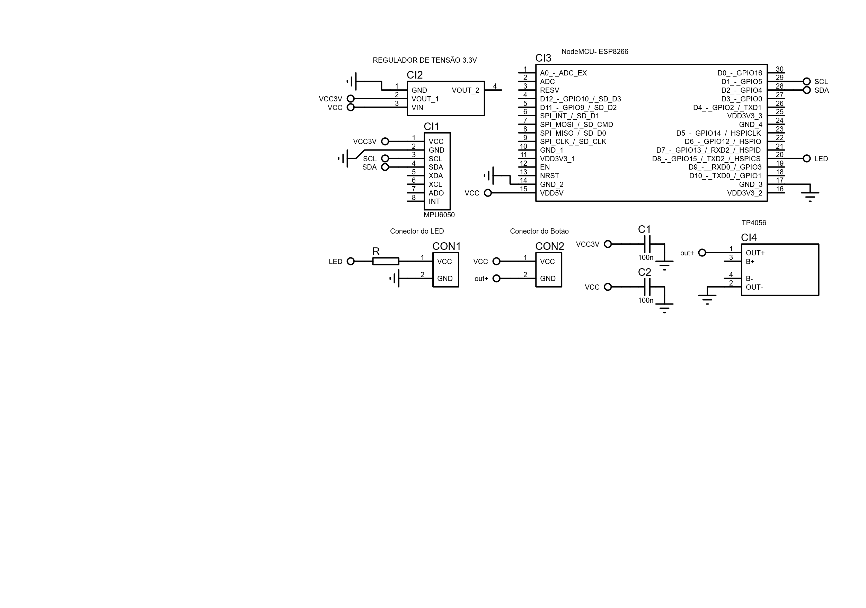

Fonte: Autor.

### *Layout* das Placas de Circuito Impresso (PCIs)

Como pode ser visto na Figura 3.2, as dimensões da PCI do Emissor de Dados é: 35,2 mm x 57,4 mm. Os componentes foram arranjados de forma a otimizar o espaço, compactando o sistema ao máximo. Projetou-se um plano terra. A vista apresentada retrata a *Layer Bottom*, onde é possível identificar todos os furos e trilhas contidas nas placas. Com exceção do *CI*4, em que se utilizou um diâmetro 70th-30th, todos os furos da placa são padronizados para um diâmetro 80th-40th (aproximadamente 2,032 mm - 1,016 mm). O primeiro valor, faz referência ao diâmetro da ilha ao redor do furo. Já o segundo valor, contém o diâmetro do furo.

Figura 3.2 – *Layout* da PCI do Emissor de Dados.

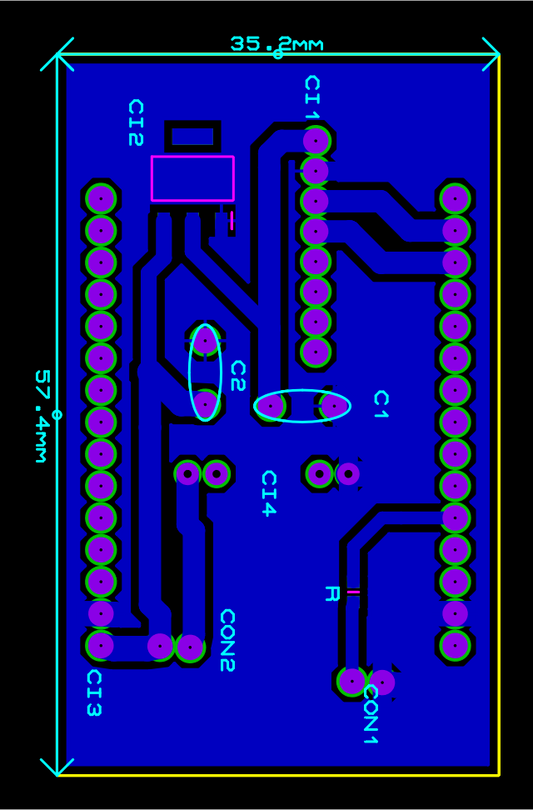

Fonte: Autor.

## Receptor de dados

O receptor de dados deve ser acoplado ao músico de forma a permitir o reconhecimento da vibração e sem impor restrição de movimento ao musico.

### Esquemático do Circuito do Receptor de Dados

A partir da análise da Tabela 2.1 e da Seção 2.1 pode-se concluir para o Receptor, deve-se utilizar duas faixas de alimentação do sistema: 2,38 a 3,46 V e 4,5 a 9,0 V. Para satisfazer tanto as faixas de operação necessárias, quanto a Seção 1.1.2, optou-se pela utilização do mesmo circuito de alimentação do Emissor de dados, ou seja, uma bateria de lítio de 3.7 V com o módulo TP4056 (*CI*3). Para isso, faz-se necessário a utilização de um regulador de tensão para a alimentação dos motores vibracionais. O circuito conta também com um capacitor *C*1 de desacoplamento. Como se pode notar pelo circuito esquemático na Figura 3.3, o capacitor de desacoplamento está conectado em paralelo ao regulador de tensão (*CI*2).

Além disso, o circuito conta com os conectores do motor vibracional (*M*1). Como se pode observar no esquemático, o conector do motor está em antiparalelo com um diodo de roda-livre. O propósito deste diodo é o de proteção do circuito durante a desmagnetização do motor.

Para o acionamento do motor vibracional se utilizará um transistor NPN 2N2222. Através do circuito esquemático, pode-se observar que a corrente do coletor (*IC*) depende exclusivamente do motor *M*1. Para o dimensionamento dos componentes deve-se assumir a máxima corrente do motor, ou seja, a corrente inicial de 120 mA. Utilizando a Equação 3.1 pode-se calcular a corrente na base (*IB*) do transistor, onde utilizou-se um ganho de corrente $β$ de 40 (PHILIPS ELECTRONICS, 1997).

|  |  |
| --- | --- |
| $$I_{B}= \frac{I_{C}}{β}$$ | (3.1) |
| $$I_{B}= \frac{120 mA}{40}=3 mA$$ | (3.2) |

Salienta-se que, devido a variações de $β$ com a temperatura ou mesmo entre diferentes lotes de transistores, foi empregado um fator de segurança de 100% para a corrente de base, ou seja, *IB* = 6 mA.

Por fim, para o cálculo do resistor RB, utilizou-se a Lei de Ohm, onde *VBE* vale para o transistor, aproximadamente 0,7 V (PHILIPS ELECTRONICS, 1997).

|  |  |
| --- | --- |
| $$R_{B}= \frac{3,3 V-V_{BE}}{I_{B}}$$ | (3.3) |
| $$R_{B}= \frac{3,3 V-0,7 V}{6 mA}=433 Ω$$ | (3.4) |

Aproximando-se para um valor comercial, obtém-se *RB* = 390 Ω.

Figura 3.3 – Esquemático da PCI do Receptor de dados.

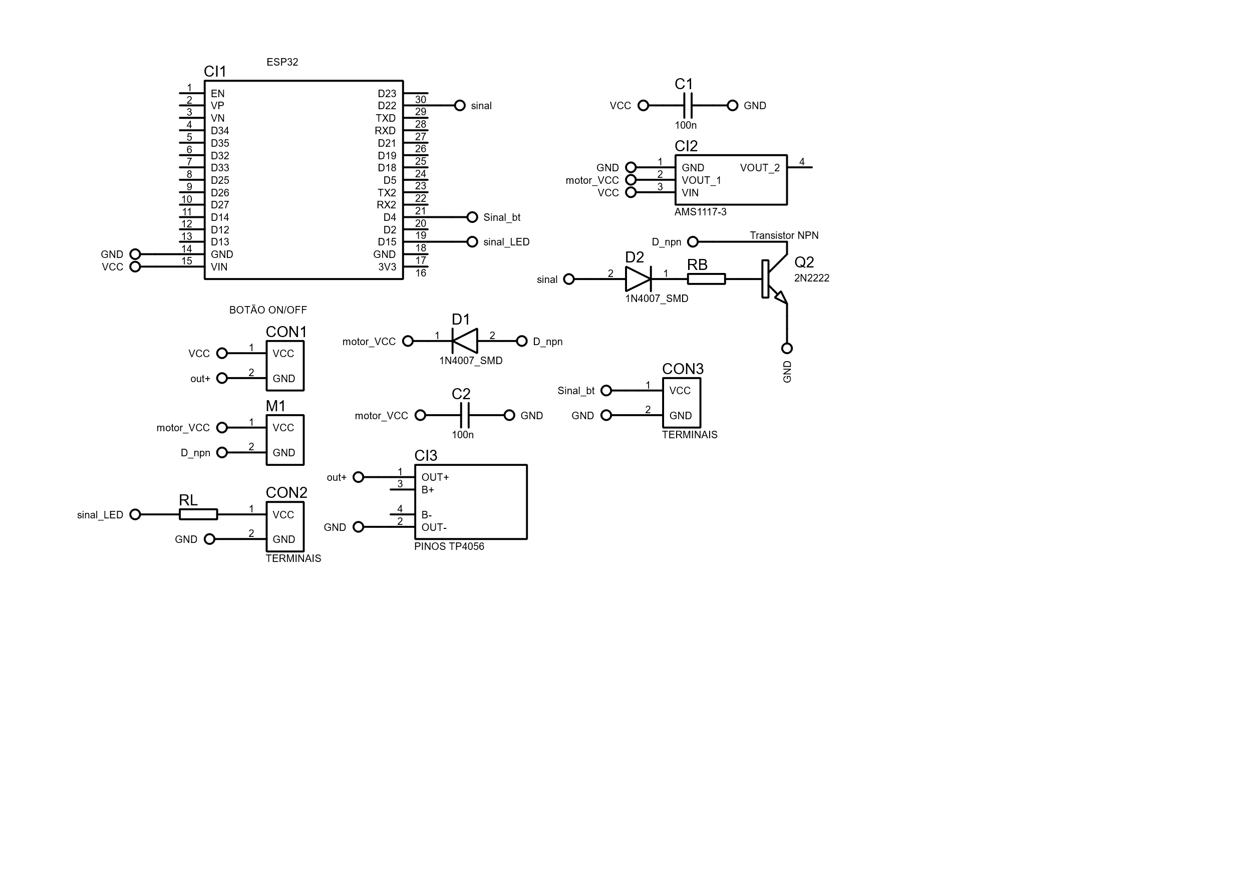

Fonte: Autor.

### *Layout* da Placa de Circuito Impresso

Como pode ser visto na Figura 3.4, a dimensão da PCI do receptor é 60 mm x 36,6 mm. Os componentes foram arranjados de forma a otimizar o espaço, compactando o sistema ao máximo. Também se projetou um plano de terra. Além disso, pode-se observar uma ilha retangular no extremo superior direito, em que se deverá acoplar o motor vibracional.

Figura 3.4 – *Layout* da PCI do receptor.

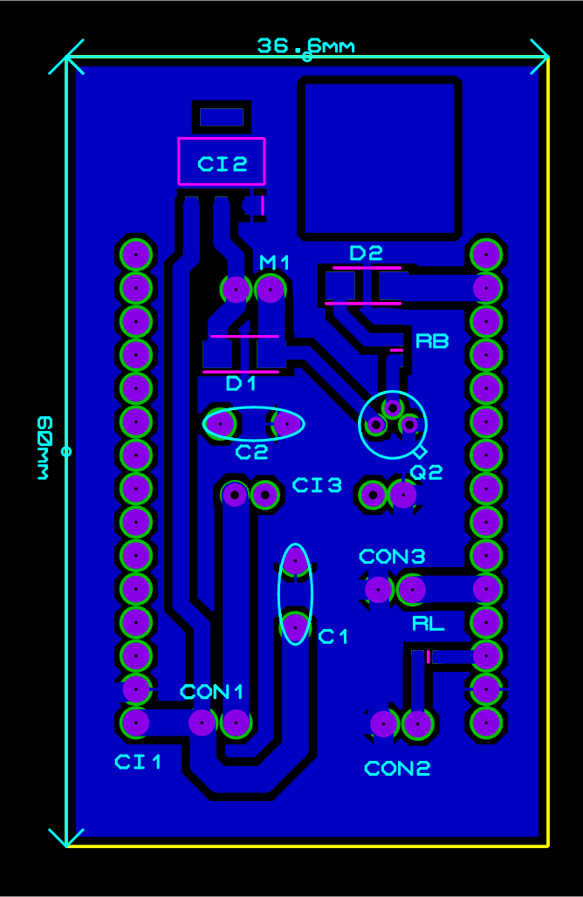

Fonte: Autor.

# Projeto das cases

O projeto das *cases* foi desenvolvido no *software* gratuito Onshape®, que é um ambiente CAD (*Computer Aided Design*) sendo um sistema *full-cloud* 3D, ou seja, que permite que o usuário utilize o *software* sem precisar instalá-lo, basta acessar pelo navegador. O Onshape®, por se tratar de um *software* de computação na nuvem, proporciona diversos recursos de computação configurados como capacidade de processamento e armazenamento aos usuários (AREIAS, 2017). O Onshape® permite que as equipes colaborem em um único *design* compartilhado, da mesma forma que escritores podem trabalhar juntos editando um documento compartilhado por meio de serviços em nuvem. O *software* também permite a criação das vistas 2D do projeto.

## Projeto DA CASE DO EMISSOR

A *case* do emissor foi concebida de acordo com a Seção 1.1.2, projetando-a de forma compacta, como se pode observar uma representação da *case* sem a tampa. A Figura 4.1, retrata suas dimensões.

Figura 4.1 – Vistas da *case* do emissor.

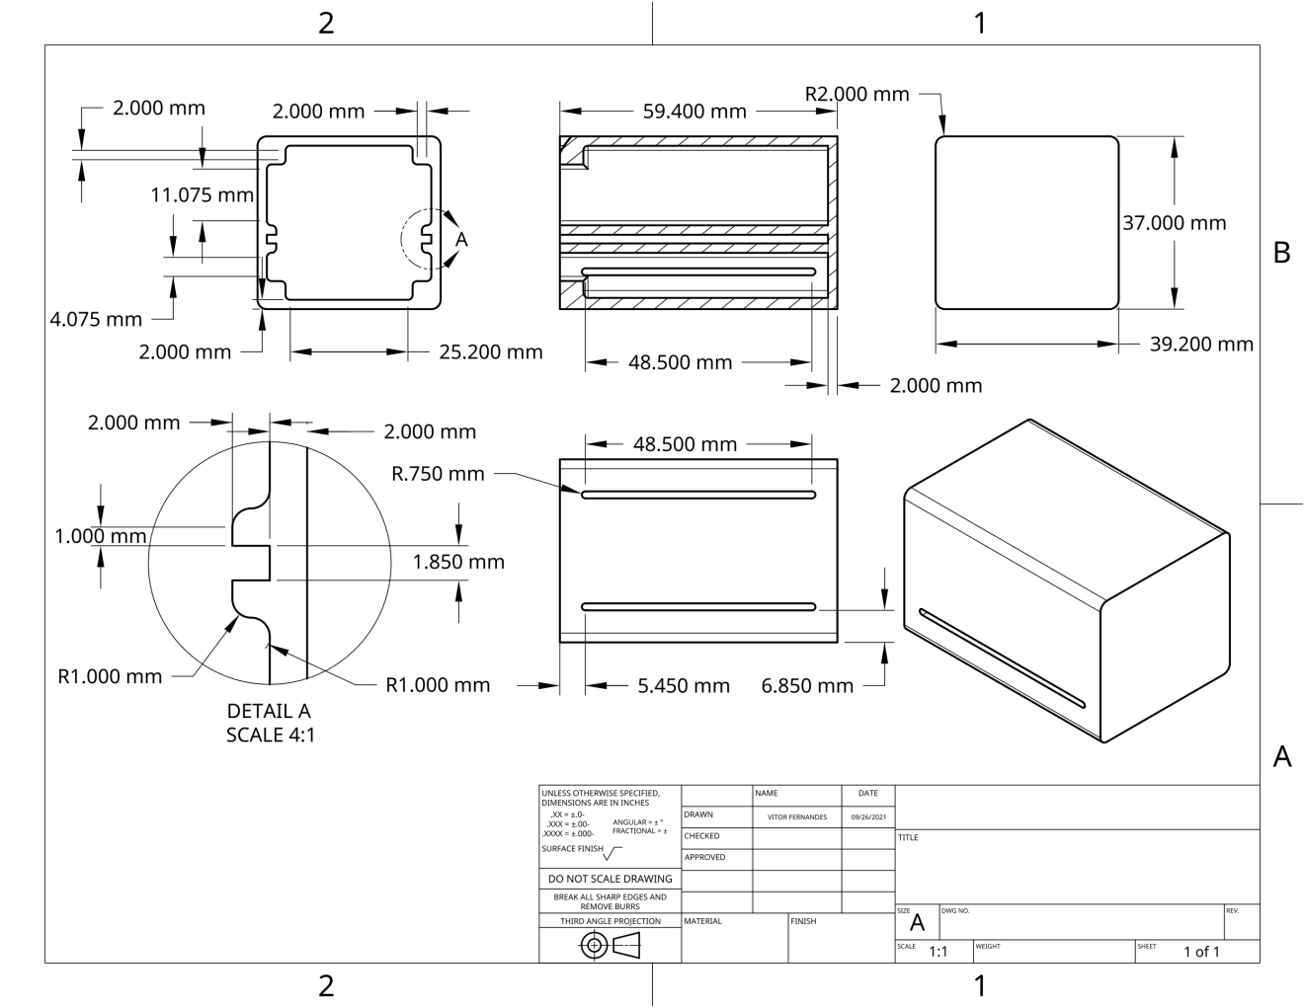

Fonte: Autor.

Como se pode observar nas imagens, a *case* foi projetada para que a placa se fixe na ranhura central, sem que haja a necessidade de fixação com parafusos. As dimensões da ranhura podem ser observadas no *detail* A e na vista lateral presente na Figura 4.1. A *case* também apresenta quatro locais nos extremos da vista frontal, onde podem ser utilizados parafusos para a fixação da tampa mostrada na Figura 4.2.

Na Seção A – A, representada na Figura 4.2, pode-se notar os locais dos furos para a fixação na *case*.

Figura 4.2 – Vistas da tampa da *case* do emissor.

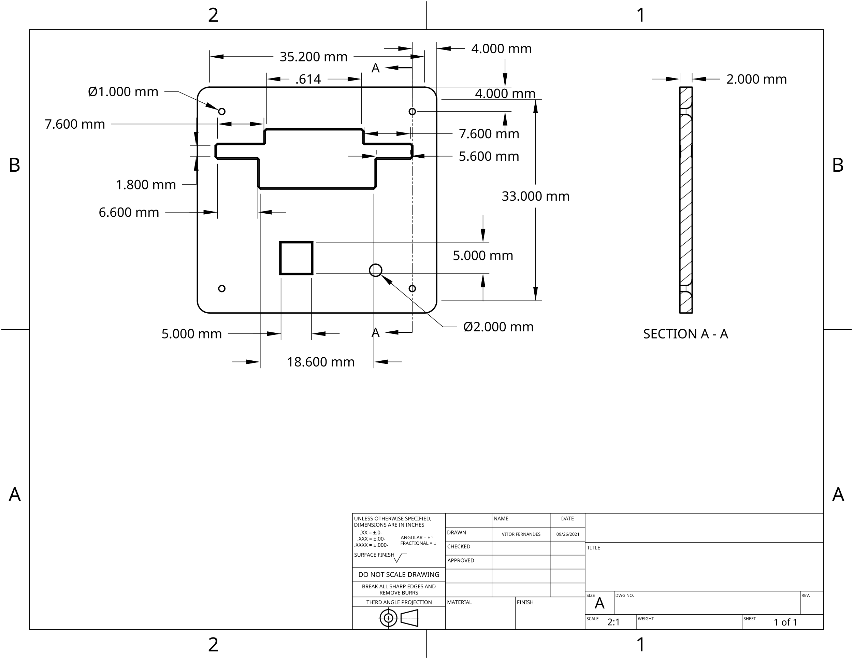

Fonte: Autor.

## Projeto DA case DO receptor

Assim como a *case* do emissor, a *case* do receptor foi projetada de acordo com a seção 1.1.2, projetando-a de forma compacta. Suas dimensões podem ser analisadas na Figura 4.3.

A *case* do receptor segue o mesmo modelo que a *case* do emissor. A diferença entre as duas se dá apenas em suas dimensões, como se pode observar na Figura 4.3, e em sua tampa, representada na Figura 4.4.

Figura 4.3– Vistas da *case* do receptor.

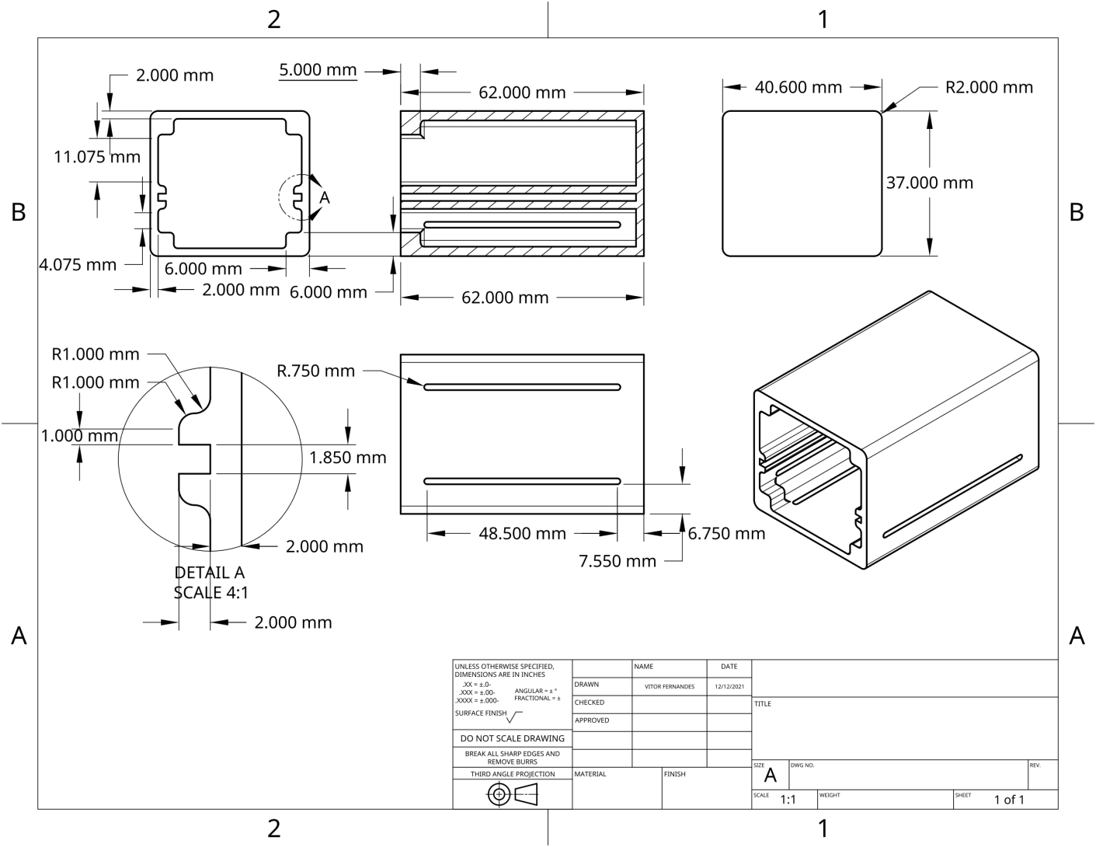

Fonte: Autor.

Figura 4.4 – Vistas da tampa da *case* do receptor.

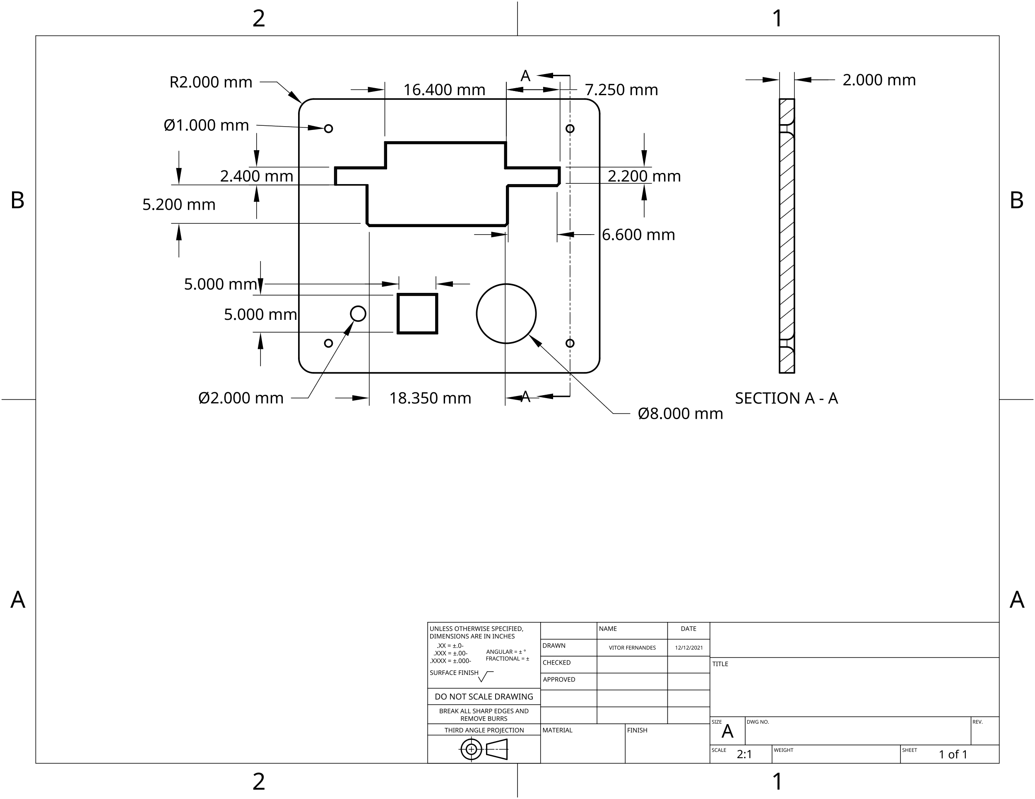

Fonte: Autor.

# Desenvolvimento do firmware

Esta seção destina-se a apresentar o desenvolvimento do algoritmo de comunicação na linguagem C++ desenvolvido na IDE do Arduino, a aquisição de dados, o tratamento dos mesmos utilizando linguagem Python e o desenvolvimento da rede neural artificial para identificar o movimento do maestro. Todos os algoritmos utilizados encontram-se no diretório de desenvolvimento do GitHub, cujo *link* é disponibilizado ao final do documento.

## Estabilidade de comunicação

Para validação da comunicação, em bancada de laboratório, realizou-se a comunicação TCP entre o receptor de dados e o emissor de dados. O sistema é conectado através de uma rede local criada a partir do emissor. Para isso, utiliza-se a configuração WIFI_AP_STA da biblioteca ESP8266WiFi, ou seja, o microcontrolador funciona tanto como um *Access Point* quanto como um *Station.* O emissor de dados representa o dispositivo acoplado ao maestro e, além disso, desempenha o papel de servidor como rede de comunicação. O receptor de dados representa o dispositivo acoplado ao músico, desempenhando o papel de cliente da rede de comunicação. Para garantir uma frequência constante de comunicação, utilizou-se interrupções de temporizadores de *hardware*. Para testes de validação, com o auxílio de um osciloscópio, mediu-se a tensão de uma porta de saída dos microcontroladores. O teste consistia em verificar a taxa de transmissão do sistema. Para isso, o nível lógico de uma porta era invertido em cada envio de dados, ou seja, a cada dois envios de dados o nível lógico da porta se repetia. Na Figura 5.1 e na Figura 5.2 pode-se observar as duas análises realizadas.

Figura 5.1– Frequência do receptor de dados.

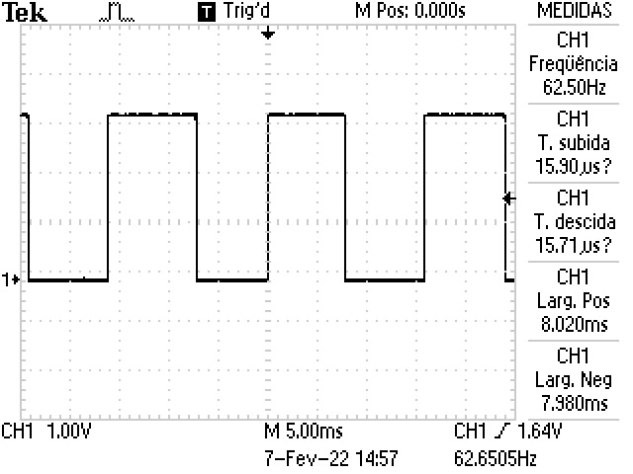

Fonte: Autor.

Figura 5.2– Frequência do emissor de dados.

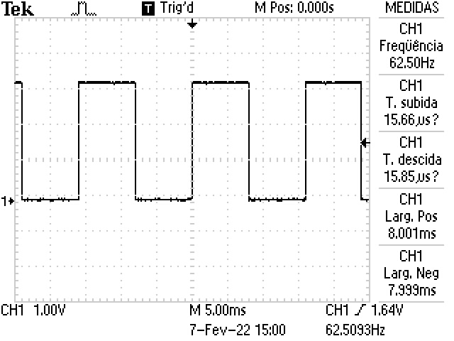

Fonte: Autor.

O presente ensaio evidenciou, como se pode observar na Figura 5.1 e na**Erro! Fonte de referência não encontrada.**, que a comunicação é estável a uma taxa de 125 Hz. Entretanto, nos ensaios realizados com uma frequência mais alta, observou-se instabilidade na comunicação. Portanto optou-se por fixar a comunicação em 125 Hz, garantindo a estabilidade da comunicação. Além disso, um experimento de estabilidade da comunicação em detrimento da distância foi realizado. Com ele, constatou-se que o sistema é estável a um raio aproximado de 25 metros.

## dados transmitidos

Para a comunicação entre emissor e receptor de dados, faz-se necessário a utilização do protocolo ESP-NOW desenvolvido pelo fabricante de microcontroladores Espressif®. A comunicação é estabelecida ponto a ponto através do endereço MAC do dispositivo Cliente. Para a aquisição de dados do acelerômetro utilizou-se a biblioteca Adafruit MPU6050. Inicialmente, deve-se realizar a calibração, modificando o *range* de operação tanto do acelerômetro quanto do giroscópio. Além disso, utilizou-se de um filtro passa baixa com frequência definida para 5 Hz. Na transmissão dos dados referentes aos valores de aceleração dos eixos, utilizou-se uma *struct* contendo variáveis do tipo inteiro. Os dados são obtidos em ponto flutuante e multiplicados por uma constante para, na sequência, serem truncados e serem definidos como tipo inteiro, após isso se transmite os dados ao receptor. Na Figura 5.3, pode-se observar os dados transmitidos ao receptor, onde, respectivamente, da esquerda para direita, tem-se: os dados do acelerômetro dos eixos X (aX), Y (aY), Z (aZ), os dados do giroscópio dos eixos X (gX), Y (gY) e Z (gZ), e por último, o sinal do botão de sincronismo do movimento do maestro.

Figura 5.3 – Transmissão de dados do acelerômetro, giroscópio e botão.

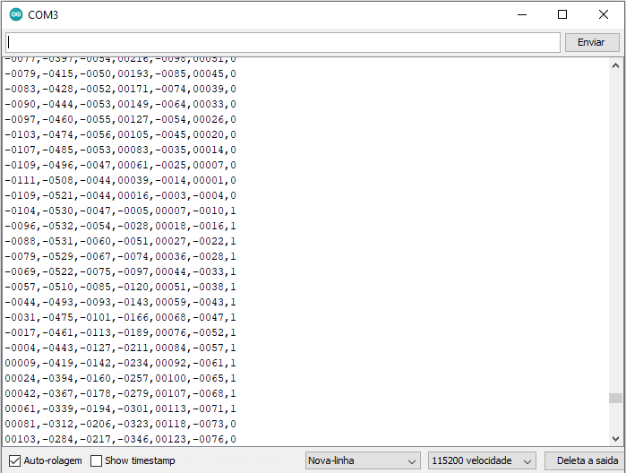

Fonte: Autor.

## Aquisição de dados

Como mencionado na Seção 2.7, existem inúmeras escolas de regência. Para a escolha da escola de regência, considerou-se o usuário final, ou seja, a Orquestra Sinfônica de Santa Maria, cujo Diretor Executivo é o Prof. Dr. João Batista Sator. Em entrevista com o Prof. João Batista, observou-se que seus movimentos de regência se assemelham a métrica de Berlioz de compasso binário e que tangenciam um plano de regência. Logo, optou-se como escopo do projeto o treinamento da rede neural para identificar a métrica de Berlioz de compasso binário.

Com o protótipo do emissor de dados acoplado ao pulso, realizou-se movimentos de compasso binário. Para a coleta de dados utilizou-se o *software* de código aberto Telemetry Viewer. Para isso, o algoritmo do cliente conectado ao computador através de uma comunicação serial, envia os dados para o *software* que, como se pode observar na Figura 5.4, plota os valores dos eixos do acelerômetro (aX, aY, aZ) ao longo do tempo. Os dados do giroscópio são coletados, entretanto decidiu-se não os utilizar, por essa razão os dados desses eixos não foram representados.

Figura 5.4 – Coleta de dados com o *software* Telemetry Viewer.

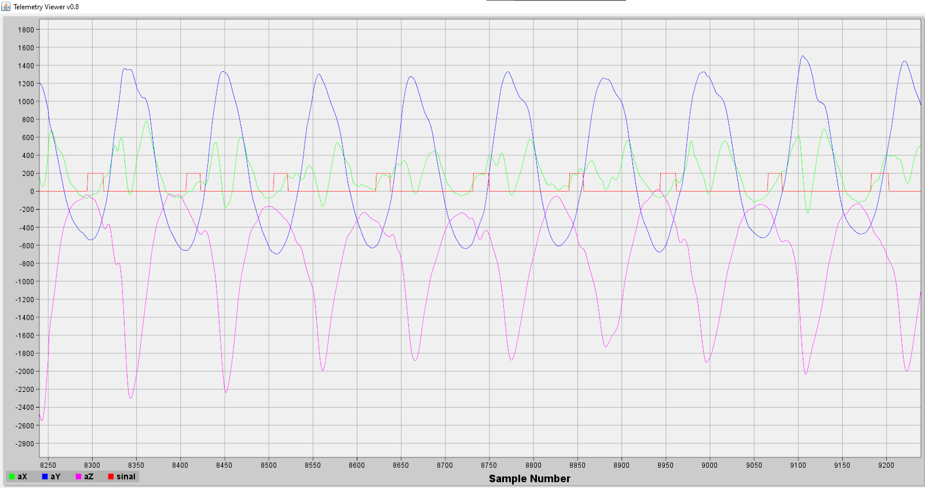

Fonte: Autor.

Além disso, como mencionado na Seção 3.2, um botão é responsável pelo envio do sinal para o treinamento da rede neural. Logo, para a coleta de dados dos pares de entradas e saídas da rede neural, faz-se necessário a operação manual do botão de sincronismo. Após a aquisição, os dados são exportados e inicia-se a fase de tratamento para implementação da rede neural.

### Tratamento dos dados de treinamento

Para o tratamento dos dados utilizou-se a linguagem de programação Python. Como se pode observar na Figura 5.5, o sinal gerado manualmente pelo botão está defasado com relação ao ponto de máximo dos eixos (ponto em que marca a execução da nota) do acelerômetro. Isso se dá devido à dificuldade de sincronismo dos movimentos e do acionamento manual do botão. Testes foram realizados com esses pares de dados, entretanto a rede neural apresentou inconsistências. Por consequência deste fato, gerou-se os dados de sincronismo via *software* (explicado a seguir).

Figura 5.5 – Dados brutos para treinamento.

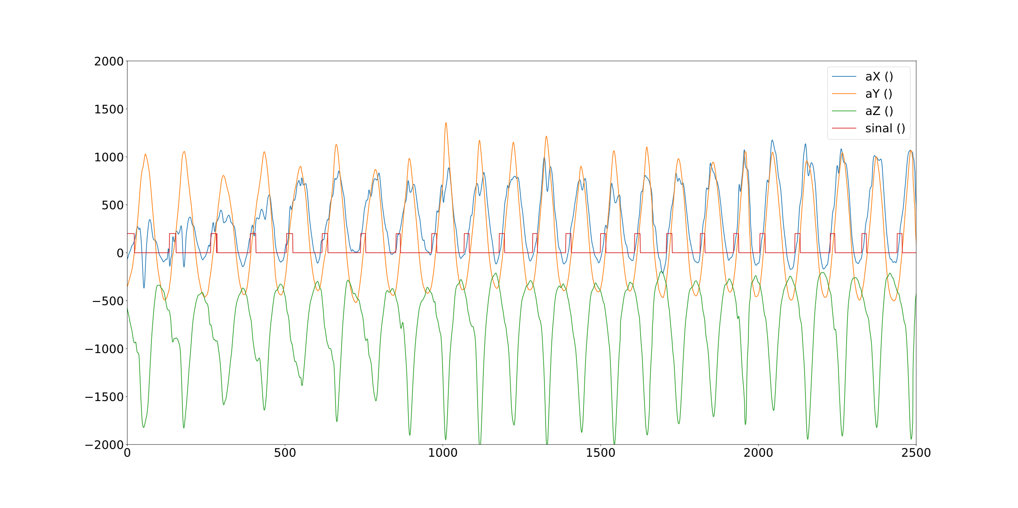

Fonte: Autor.

Para os dados gerados via *software*, para obter maior exatidão e diminuir a possibilidade do erro causado pelo fator humano, remodelou-se os dados da saída desejada obtida através do botão (Figura 5.6). Para isso, utilizou-se o eixo Y como base (por ter a menor quantidade de ruído) para gerar os dados. Criou-se um intervalo de 20 pontos em torno do ponto de crista da onda e, para este intervalo, definiu-se o valor lógico 1 (utilizou-se uma escala de 1:200 para uma melhor visualização gráfica) e o valor lógico 0 para os demais valores. Nota-se que desta maneira a saída desejada coincide com os valores de máximo dos dados dos eixos e que possuem o mesmo período.

Figura 5.6 – Dados de sincronismo gerados via *software* de treinamento.

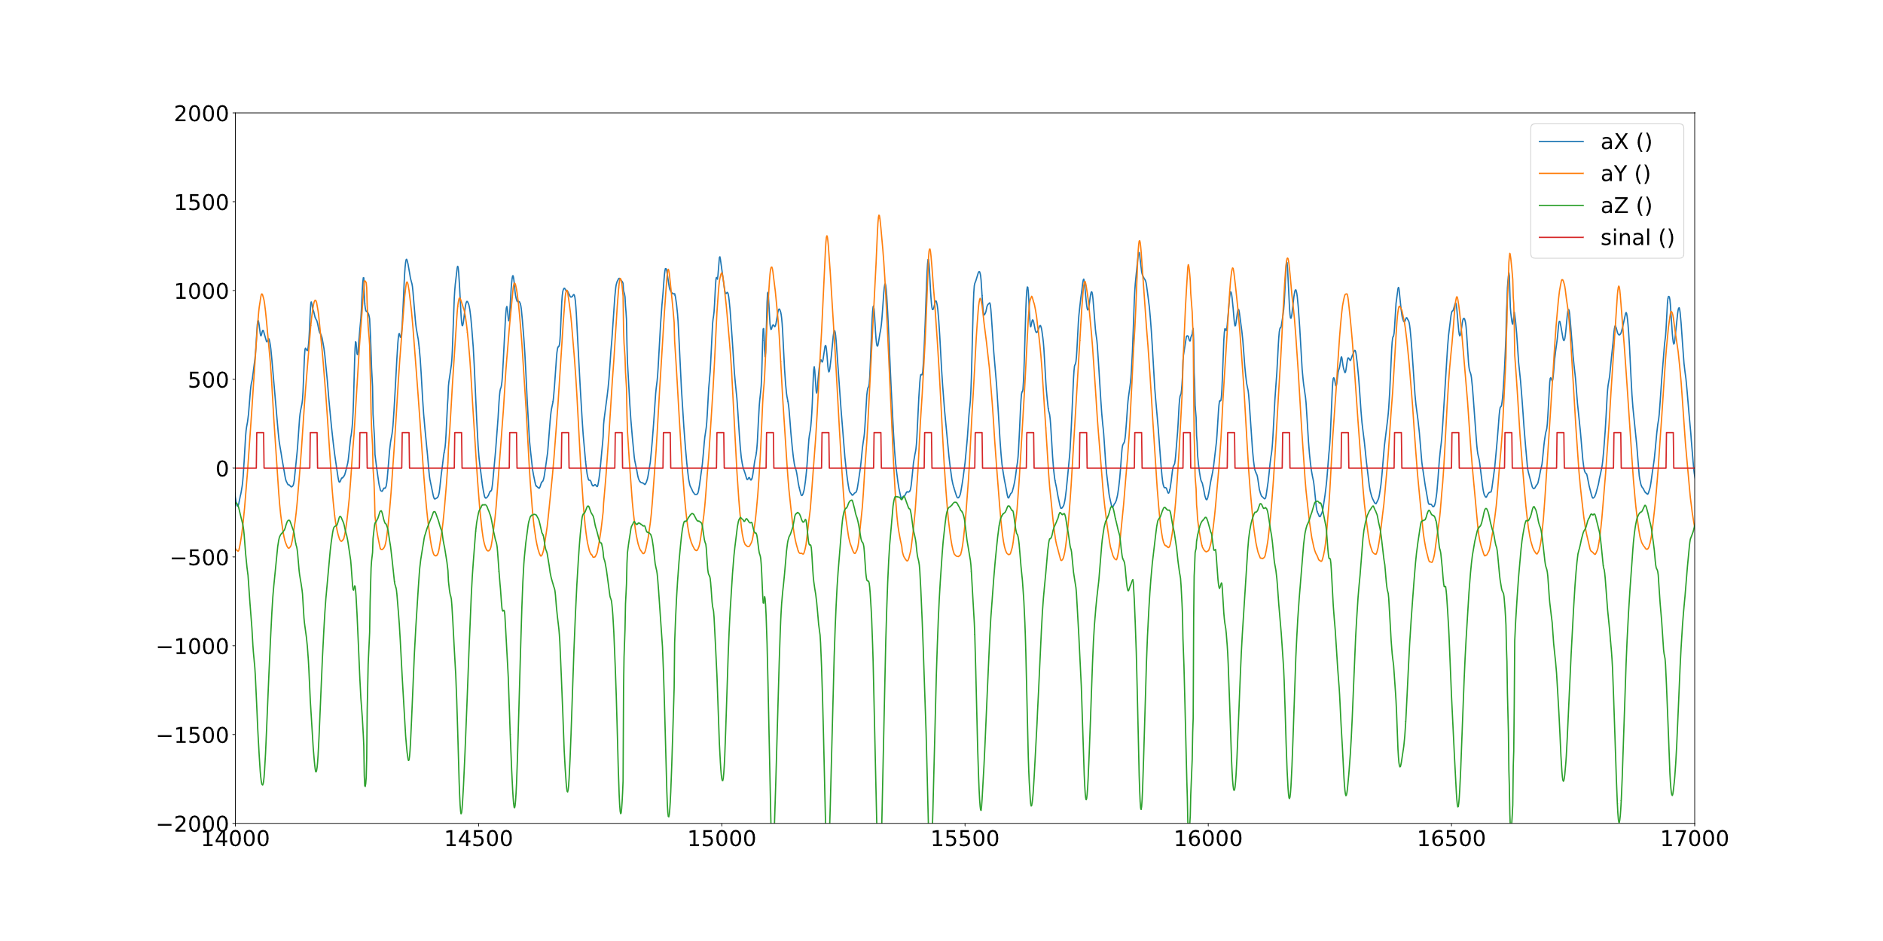

Fonte: Autor.

Além disso, utilizou-se o conceito de redes convulsionais 1D (1D-conv) para os pares de entradas e saídas. Como se pode observar na Figura 5.7, o método consiste em separar os dados em uma lista de vetores. Para isso, similarmente a uma convolução 1D, um vetor 3×1 “desliza” pelos dados de entrada, entretanto não são realizadas operações entre os dados (como no caso dos *kernels* das 1D-conv), os dados são apenas alocados sequencialmente em uma lista. Como resultado se obtém uma lista contendo *n* vetores com dimensão 3×1, onde *n* é a quantidade de amostras de entradas. Mesmo não se tratando de uma 1D-conv, decidiu-se adotar a mesma nomenclatura (*feature map)* das literaturas (XU et al. 2021, GHADERIZADEH et al. 2021) para o vetor de saída. Consequentemente, esta “*feature map”* também deve ser implementada no algoritmo do receptor de dados para a alimentação da rede neural.

Figura 5.7 – F*eature map*.



Fonte: Autor.

Para os dados alterados, implementou-se o conceito de vetorização dos dados. Utilizando os sinais dos eixos X, Y e Z gerou-se o valor da magnitude quadrada para cada conjunto de dados. Assim como a *feature map*, a magnitude também deve ser implementada no receptor de dados seguindo a Equação 5.1. Com a união desses dois métodos gerou-se os dados de magnitude para o treinamento da rede neural (Figura 5.8).

|  |  |
| --- | --- |
| $$mag=aX^{2}+aY^{2}+aZ²$$ | (5.1) |

Onde que mag é a magnitude, aX é o valor do eixo X do acelerômetro, aY é o valor do eixo Y do acelerômetro e aZ é o valor do eixo Z do acelerômetro.

Figura 5.8 – Dados de magnitude para treinamento da rede neural artificial.

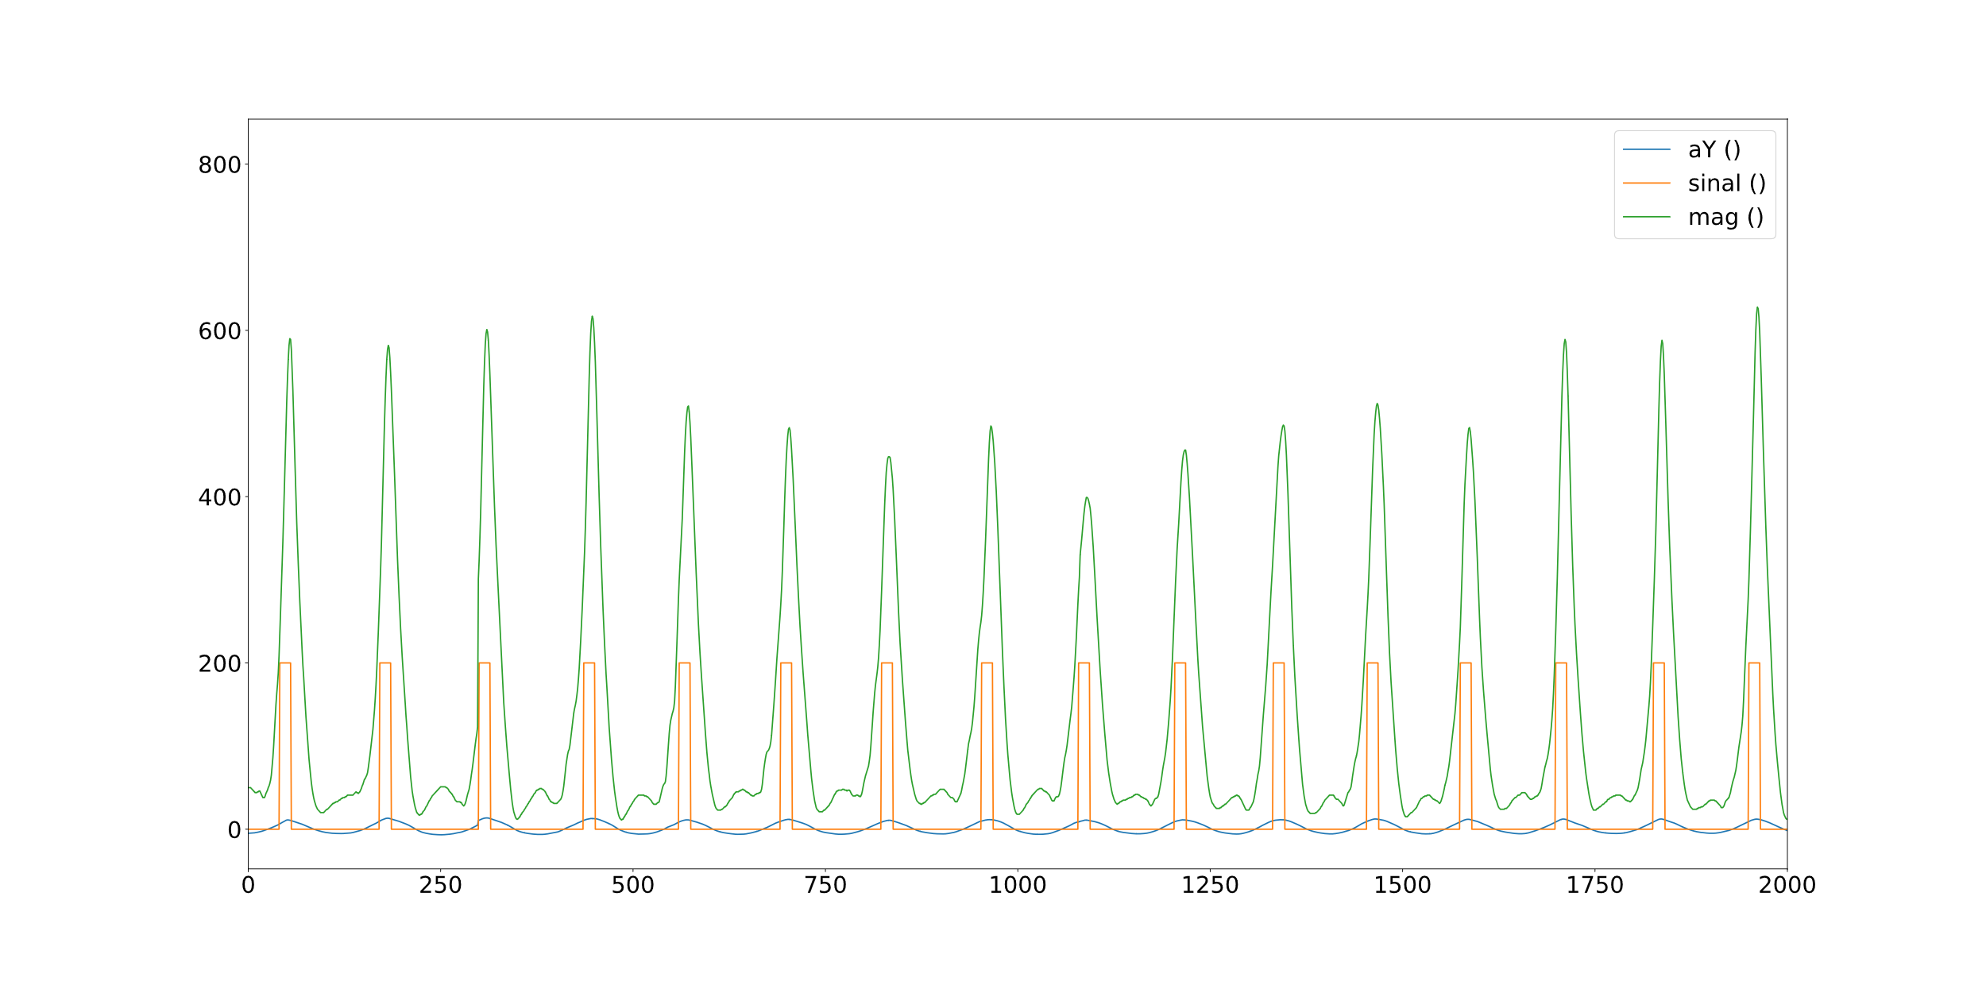

Fonte: Autor.

## Implementação da rede neural

Para a implementação da rede neural, fez-se necessária a separação dos dados em dois grupos: dados de treinamento e dados de validação. Para os dados de treinamento, alocou-se 80% dos dados, e o restante direcionou-se para os dados de validação. Implementou-se a rede neural em Python com Keras. Como se pode observar Quadro 5.1, ela foi estruturada com cinco entradas na camada de entrada, uma camada oculta contendo 16 neurônios e uma camada de saída com duas saídas.

Quadro 5.1 – Estrutura da Rede Neural.

|  |  |  |
| --- | --- | --- |
| **Camada** | **Neurônios** | **Parâmetros** |
| Entrada | 5 | 30 |
| Camada Oculta | 16 | 96 |
| Saída | 2 | 34 |

Fonte: Autor.

Vale ressaltar que a quantidade de parâmetros se refere à soma da quantidade de pesos e *bias*. Exemplificando, para a camada de entrada são 80 pesos (16×5) e 16 *bias*, totalizando 96 parâmetros.

Para a validação, como mencionado na Seção 2.8, utilizou-se a métrica de AUC com o otimizador Adam. Optou-se pela utilização da função de perdas de entropia cruzada binária, o que retorna um parâmetro de saída em ponto flutuante no intervalo de zero a um. Após o treinamento, obteve-se uma AUC de 99,52% para os dados de validação o que, segundo Chen et al. (2022), se classifica como excelente.

Na Figura 5.9, pode-se observar que os dados de predição da rede neural (Verde) se sobrepõem aos dados do par saída desejada (Laranja) para os dados de teste. Além disso, pode-se observar na Figura 5.10 um movimento gerado de maneira equivocada no ponto 12308 do eixo X nos dados de treinamento, em que a rede neural corretamente, não gerou um pulso de saída. Vale lembrar que a amplitude dos sinais foi alterada para uma melhor visualização gráfica.

Figura 5.9 – Predição rede neural *versus* saída desejada para dados de teste.

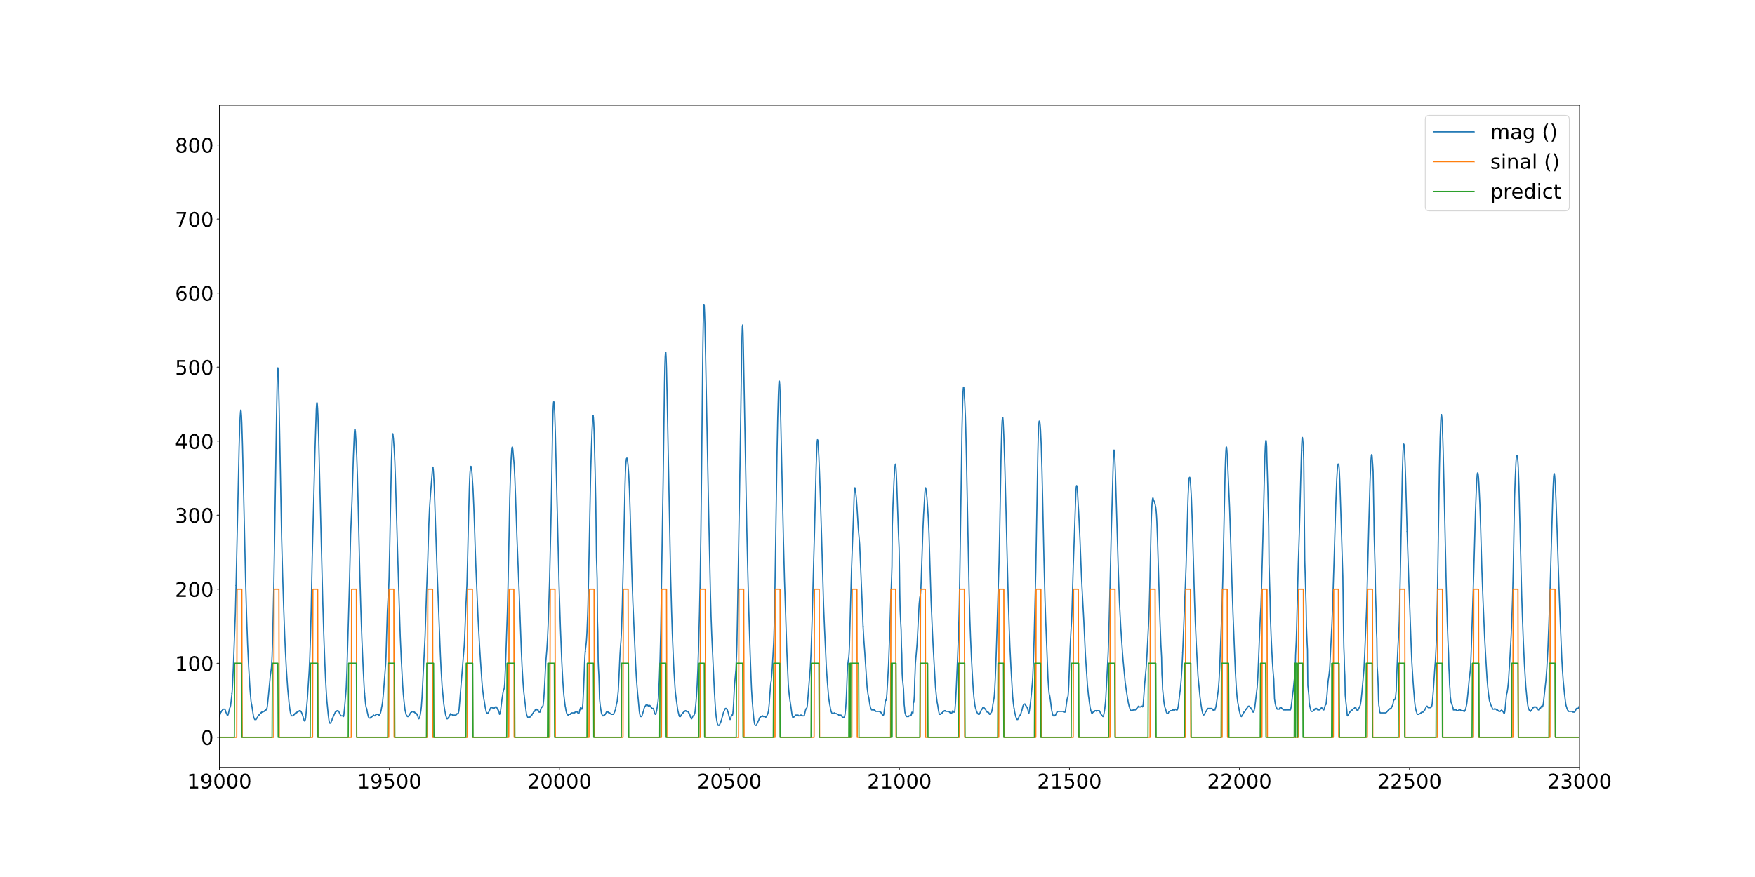

Fonte: Autor.

Figura 5.10 – Predição rede neural *versus* saída desejada para dados de treinamento.

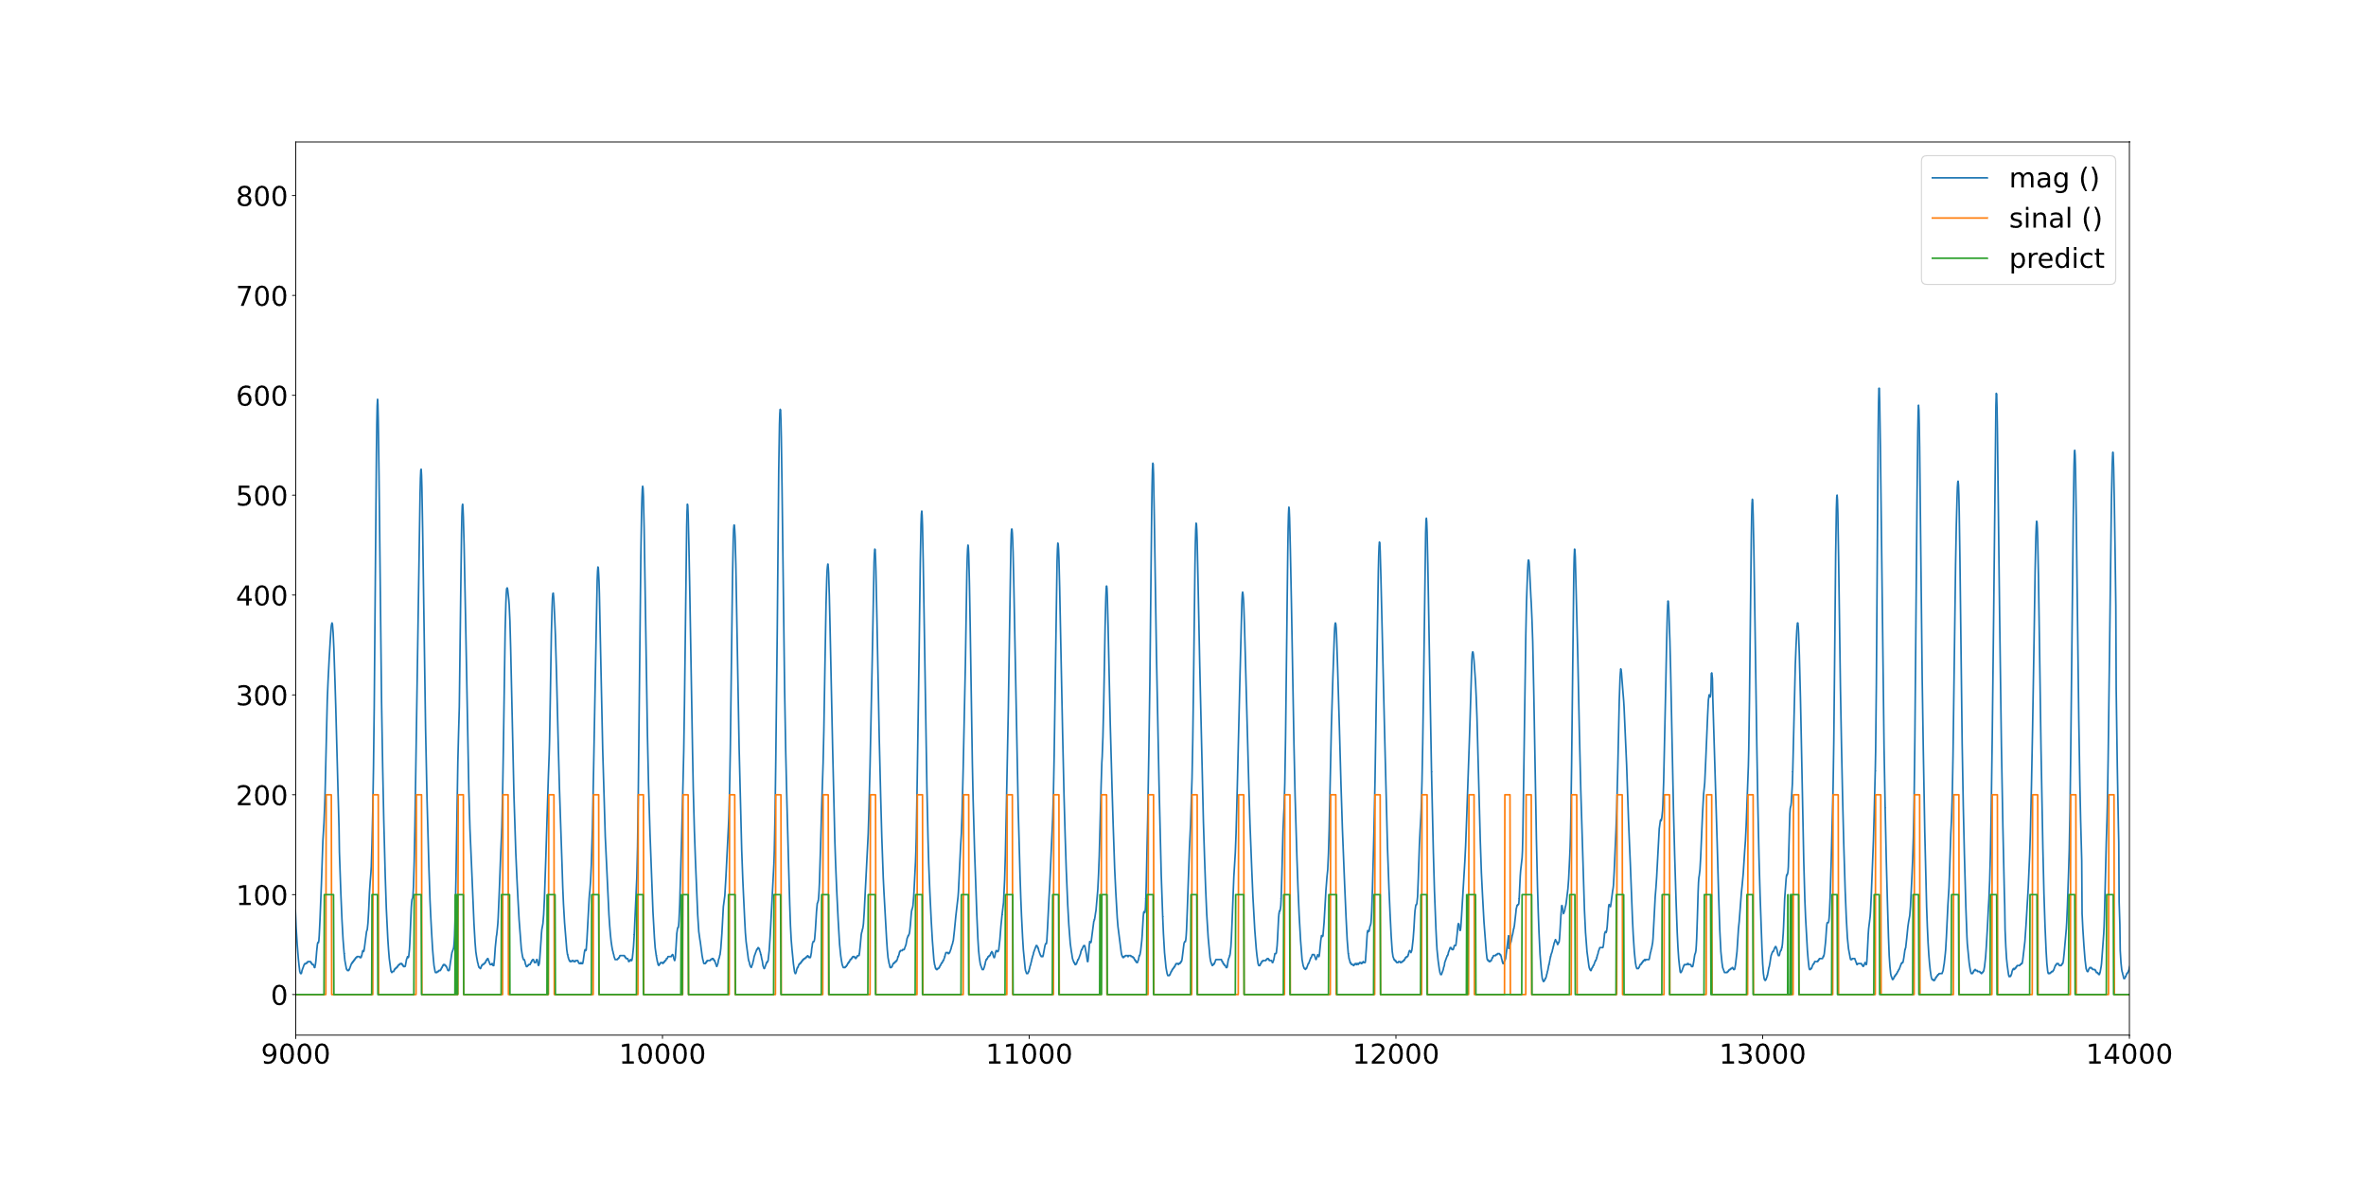

Fonte: Autor.

Para a implementação da rede neural em microcontroladores, faz-se necessário a utilização da biblioteca do EloquentTinyML que simplifica a implementação de modelos Tensorflow Lite. Para a utilização, deve-se converter o modelo em um arquivo em C++ de extensão .h e anexá-lo ao algoritmo do receptor de dados. Desse modo o receptor de dados obtém acesso a rede neural. Na Figura 5.11, pode-se observar o ensaio de uma transmissão, onde são realizados movimentos de regência pelo Prof. Dr. João Batista Sator. Como proposto, o pulso ocasionado pela rede neural (val ()), é gerado no instante de pico da onda de magnitude.

Figura 5.11 – Dados de validação da rede neural.

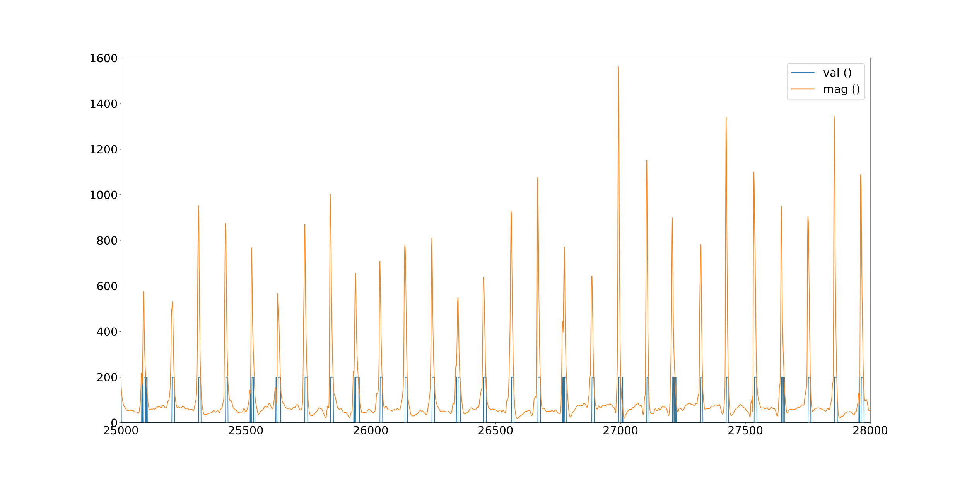

Fonte: Autor.

O presente ensaio comprovou, como se pode observar pela Figura 5.11 a capacidade de reconhecimento dos padrões de regência de um maestro. Além disso, na Seção 6, será apresentado o relato do Prof. João Batista Sartor acerca do desempenho do protótipo. Ademais, se comprovou também que o tipo de comunicação escolhida, juntamente com o algoritmo desenvolvido, é adequado para as necessidades do projeto.

# Discussão de resultados e Propostas de Continuidade

O presente trabalho baseia-se na necessidade de projetos voltados à acessibilidade de músicos com deficiência visual, sobretudo para sua inclusão em orquestras sinfônicas. Inicialmente, uma revisão bibliográfica foi realizada. Ainda, este documento apresenta projetos de placas de circuito impresso e das *cases* necessárias para a implementação do projeto. Na Figura 6.1 e na Figura 6.2 é possível observar o resultado da confecção das cases. Como indicado na Seção 1.1.2, buscou-se a elaboração de um protótipo de baixo custo, além de compacto e com pequena massa. O custo do par transmissor/receptor é de aproximadamente US$40.00. As dimensões e massa do emissor e receptor são, respectivamente, 59,4 mm × 37,0 mm × 39,2 mm com 65 g e 62,0 mm × 37,0 mm × 40,6 mm com 76 g.

Figura 6.1 – Emissor de dados.

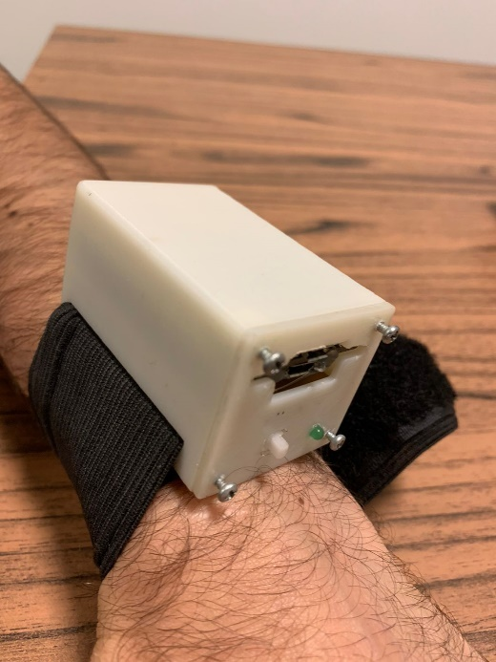

Fonte: Autor.

Figura 6.2 – Receptor de dados.

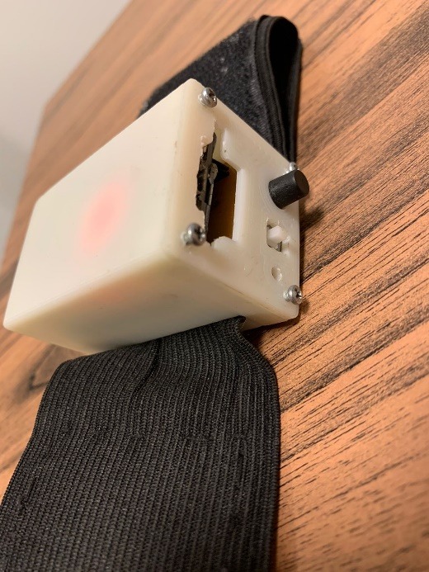

Fonte: Autor.

Além disso, na Seção 1.1.2 também se objetivou a elaboração de um sistema com alta taxa de transmissão e estável. Para isso, em posse dos protótipos, se realizou a elaboração do *firmware* para a transmissão dos dados do emissor, detecção e resposta aos movimentos de regência. A maior taxa de transmissão estável obtida para este sistema foi de 125 Hz para um raio aproximado de 25 metros. Ainda, com relação à predição do sistema, classificou-se a rede neural desenvolvida como excelente devido a obtenção de uma AUC de 99,52%.

Por fim, como proposto inicialmente, o desempenho dos protótipos foi avaliado pelo atual maestro da Orquestra sinfônica de Santa Maria, Prof. Dr. João Batista Sartor.

## Avaliação qualitativa do maestro

O *feedback* do Maestro foi coletado através de um questionário, cujas respostas podem ser encontradas no Apêndice A. Inicialmente, abordou-se as características do sistema definidos na Seção 1.1.2 que são: estabilidade, taxa de comunicação e massa dos protótipos. O Prof. João Batista Sartor, relata não perceber instabilidade no protótipo. Além disso, o protótipo confere uma excelente resposta ao movimento. Quanto a massa do emissor de dados, o maestro não relata qualquer desconforto ou limitação de movimento. Contudo, declara que o protótipo do receptor necessita de uma maior portabilidade e indica a necessidade de ampliação do alcance estável do sistema para aplicações além da inclusão do músico com deficiência visual.

Com relação a aplicação do projeto, o professor afirma que o projeto pode auxiliar sem qualquer tipo de limitações na inclusão dos músicos com deficiência visual. O sistema pode ser considerado não intrusivo, uma vez que permite a inclusão do músico sem grandes modificações na estrutura da orquestra sendo “simples de explicar e aplicar”. Além da inclusão, o Maestro indica a possibilidade do sistema auxiliar as orquestras sinfônicas em concertos especiais. Uma vez que nestes concertos o músico pode ser alocado além do palco ou na plateia, impossibilitando o contato visual com o maestro. Ainda, o sistema pode auxiliar no ensino de regência uma vez que o sistema fornece o *feedback* da regência em tempo real ao aluno e/ou ao professor.

## Propostas de Continuidade

Ao final, dividiu-se futuras implementações em três propostas de continuidade: melhoria do *hardware*, avaliações do *firmware* com outros modelos de redes neurais e os projetos experimentais em orquestras sinfônicas.

### Hardware

Mesmo obtendo um protótipo relativamente compacto e com baixa massa, acredita-se que possa ser confeccionado um emissor de dados mais compacto e mais leve. Além disso, como argumentado pelo Prof. João Batista Sartor, o receptor de dados necessita de uma maior portabilidade. Para isso, pode-se, por exemplo, integrar todos os componentes em uma placa de circuito impresso, removendo assim todos os módulos necessários (NodeMCU, MPU6050, TP4050). Além disso, pode-se buscar aumentar a taxa de transmissão e o alcance do emissor de dados ao modificar o microcontrolador ou a antena.

### Firmware

Atualmente, para a coleta de novos dados, o usuário deve ter conhecimentos de programação para o armazenamento, tratamento dos dados e treinamento da rede neural. Com o intuito de facilitar a coleta de dados, propõe-se a elaboração de um *software* de fácil operação capaz de coletar os dados, armazená-los, tratá-los e posteriormente os utilizá-los para o treinamento da rede neural. Devido a tal aprimoramento, o sistema deve comportar dois modos distintos: modo de coleta de dados e modo de operação. Para isso, o *hardware* também deverá ser modificado, implementando botões para a seleção dos modos de operação.

Além disso, redes neurais derivadas de diferentes modelos podem ser desenvolvidas e avaliadas. Ainda, o modelo matemático ou a rede neural pode ser alterada com o objetivo de abranger todas as escolas de regência.

### Projetos experimentais em orquestras sinfônicas

Por fim, propõe-se a efetiva utilização do sistema em orquestras sinfônicas para validação do protótipo e coleta de resultados para ajustes. Além disso, como destacado na entrevista, também se propõe a utilização do sistema por acadêmicos de regência para validação e geração de projetos acadêmicos. Espera-se que o sistema entre em concordância com os objetivos citados na Seção 1.1.2, sendo capaz de incluir o músico com deficiência visual em uma orquestra sem prejudicar a mobilidade do maestro. Como comentado na Seção 1, a pesquisa e o desenvolvimento de soluções para a acessibilidade de músicos com deficiência visual em orquestras sinfônicas são pouco abordados dentro do ambiente acadêmico e comercial. Espera-se que o presente trabalho contribua para o aumento de projetos voltados a essa problemática.

## Repositório Github

Todos os projetos, artigos referenciados e dados coletados contido neste documento podem ser encontrados no repositório do GitHub: <https://github.com/haz05/TCC--Batuta_Eletronica>

# Referências

ARAÚJO, S. M. D. de. **Elementos para se pensar a educação dos indivíduos cegos no Brasil: a história do instituto Benjamin Constant.** 1993. 79 p. Dissertação (Mestrado em Educação) – Universidade Estadual do Rio de Janeiro, Rio de Janeiro, 1993. Disponível em: <https://bit.ly/3ngBWua>. Acesso em: 11 jan. 2022.

AREIAS, L. F. da S. **Análise de Desempenho das Ferramentas CAD 3D da UA**. 2017. Dissertação (Mestrado em Engenharia Mecânica) - Universidade de Aveiro., [*S. l.*], 2017. Disponível em: <bit.ly/31P7no3>. Acesso em: 5 jan. 2022.

BERNARDI, S. **Controle de congestionamento em Redes TCP/ IP: uma abordagem via lmi.** 2006. 111 p. Dissertação (Mestrado em Engenharia Elétrica) - Universidade Federal de Santa Catarina, Florianópolis, 2006. Disponível em: <https://bit.ly/3xQJSWd>. Acesso em: 11 jan. 2022.

BRASIL. Constituição (1854). Decreto nº 1.428, de 12 de setembro de 1854: Regulamento provisório do Imperial Instituto dos meninos cegos. **Câmara dos Deputados**, Palácio do Congresso Nacional, DF. Disponível em: <https://bit.ly/3xlDvtf>. Acesso em: 29 jun. 2021.

BRASIL. Lei nº 7.853, de 24 de outubro de 1989. Ementa: Dispõe sobre o apoio às pessoas portadoras de deficiência, sua integração social, sobre a Coordenadoria Nacional para Integração da Pessoa Portadora de Deficiência - Corde, institui a tutela jurisdicional de interesses coletivos ou difusos dessas pessoas, disciplina a atuação do Ministério Público, define crimes, e dá outras providências.Brasília, DF: Presidente da República. Disponível em: <http://www.planalto.gov.br/ccivil_03/decreto/D3298.htm>. Acesso em: 29 jun. 2021.

CHEN, D. et al. Scalp EEG-Based Pain Detection Using Convolutional Neural Network. **IEEE Transactions on Neural Systems and Rehabilitation Engineering**, [s. l.], v. 30, 2022. Disponível em: <https://ieeexplore.ieee.org/document/9696316>. Acesso em: 15 mai. 2022.

COPPIN, Ben. **Inteligência artificial.** 1. ed. Rio de Janeiro: LTC, 2013.

DICHER, M.; TREVISAM, E. A jornada histórica da pessoa com deficiência: inclusão como exercício do direito à dignidade da pessoa humana. In: DIREITOS FUNDAMENTAIS E DEMOCRACIA III: XXIII CONGRESSO NACIONAL DO CONPEDI. 2014. João Pessoa, PB. **Anais**...João Pessoa, PB: CONPEDI, 2014. Disponível em: <http://publicadireito.com.br/artigos/?cod=572f88dee7e2502b> Acesso em: 29 jun. 2021.

DUBEY, S. R. et al. DiffGrad: An Optimization Method for Convolutional Neural Networks. **IEEE Transactions on Neural Networks and Learning Systems**, [s. l.], v. 31, ed. 11, 2020. Disponível em: <https://ieeexplore.ieee.org/document/8939562>. Acesso em: 4 maio 2022.

EDMINISTER, J. A.; NAHVI, M. **Eletromagnetismo**. 3. ed. rev. Porto Alegre: Bookman Editora LTDA, 2013. 354 p.

ESPRESSIF SYSTEMS. **ESP8266EX: Datasheet**. 6.6. [S. l.], 2020.

FALCÃO, J, V, R. et al. Redes neurais deep learning com tensorflow. **RE3C - Revista Eletrônica Científica de Ciência da Computação**, [s. l.], v. 14, ed. 1, 2019. Disponível em: <https://revistas.unifenas.br/index.php/RE3C/article/view/232>. Acesso em: 4 mai. 2022.

FARD, S. P.; ZAINUDDIN Z. The Universal Approximation Capabilities of 2pi-Periodic Approximate Identity Neural Networks. **International Conference on Information Science and Cloud Computing Companion**, 2013. Disponível em: < https://ieeexplore.ieee.org/document/6973689>. Acesso em: 08 mai. 2022.

FERRONI, E. H. et al. A Plataforma Arduíno E Suas Aplicações. **Revista UIIPS**, v. 3, p. 133–148, 2015. Disponível em: <https://bit.ly/34MsOY5>. Acesso em: 11 jan. 2022.

FILHO, E.S.D.da. S. et al. **Eletrônica**. Porto Alegre: SAGAH, 2018. Disponível em: https://integrada.minhabiblioteca.com.br/#/books/9788595026117/. Acesso em: 12 jan. 2022.

FONSECA, A. F. R. M. C. da. **A importância da prática de orquestra no ensino especializado da música**: Implicações no âmbito da motivação para a aprendizagem instrumental. 2014. 211 p. Tese (Doutorado em Música) -Universidade de Aveiro, Aveiro, Portugal, 2014. Disponível em: < https://bit.ly/3Fh0fyb>. Acesso em: 11 jan. 2022.

GHADERIZADEH, S. et al. Hyperspectral Image Classification Using a Hybrid 3D-2D Convolutional Neural Networks. **IEEE Journal of Selected Topics in Applied Earth Observations and Remote Sensing**, [*s. l.*], v. 14, 2021. Disponível em: <https://ieeexplore.ieee.org/document/9495233>. Acesso em: 8 jun. 2022.

GILROY, A. M. et al. **Atlas de Anatomia**. 3. ed. rev. Rio de Janeiro: Guanabara Koogan, 2017. 689 p.

HUMAN INSTRUMENTS. **Haptic Baton**. [S. l.], [20--?] Disponível em: <https://www.humaninstruments.co.uk/haptic-baton>. Acesso em: 19 jul. 2021.

INVENSENSE (U.S.A). **MPU-6000 and MPU-6050 Product Specification**. Califórnia, 2013. Disponível em: <https://bit.ly/3zg68ZW>. Acesso em: 19 jul. 2021.

JINLONG MACHINERY. **C1026B002F**. [S. l.], 2009. Disponível em: <https://bit.ly/3eAGBTD>. Acesso em: 19 jul. 2021.

KERAS.**ABOUT Keras**. [S. l.], 201-?. Disponível em: <https://keras.io/about/>. Acesso em: 4 mai. 2022.

KOLBAN, N. **Kolban's Book on ESP8266**. Texas, USA: [s. n.], 2016.

LIU, Lei. β -Dropout: A Unified Dropout. **IEEE Access,** [s. l.], 2019. Disponível em: <https://ieeexplore.ieee.org/document/8666975>. Acesso em: 9 maio 2022.

LOPES, I. L; SANTOS, F. A. O; PINHEIRO, C. A. M. **Inteligência artificial.** 1. ed. Rio de Janeiro: Elsevier, 2014.

MAIA, L. P. **Arquitetura de redes de computadores**. 2. ed. Rio de Janeiro: LTC, 2013.

MALVINO, A; BATES, D**. Eletrônica - Volume 1**. 8. ed. Porto Alegre: AMGH, 2016. 608 p. v. 1.

MARTIN, John H. **Neuroanatomia**. 4. ed. Nova York: AMGH, 2013.

MENESES, E. B. de. REDE WIRELESS: UMA SOLUÇÃO SEM FIOS. **Revista Científica Semana Acadêmica.** Fortaleza, Ceará, v.1, n.4, 2011. Disponível em: <https://semanaacademica.com.br/artigo/rede-wireless-uma-solucao-sem-fios>. Acessado em: 19 jul. 2021.

NAHVI, M; EDMINISTER, J. A**. Circuitos Elétricos**: Coleção Schaum. 5. ed. [S. l.]: ‎ Bookman, 2014. 504 p.

MOUSER ELETRONICS. **MPU-6050 TDK InvenSense.** [S. l.], 2021. Disponível em: <https://bit.ly/2Ud2Vvu>. Acesso em: 11 ago. 2021.

MOUSER ELETRONICS. **113990105 Seeed Studio.** [S. l.], 2021. Disponível em: <https://bit.ly/3jKvFEF>. Acesso em: 11 ago. 2021.

MOUSER ELECTRONICS. **Vibration Motors: Parallax 28821.** [S. l.], 2021. Disponível em: <https://bit.ly/3rjASXa>. Acesso em: 19 jul. 2021.

MORAES, A. F. de. **Redes de computadores**. 5. ed. Florianópolis, SC: Saraiva Educação, 2016.

MORIM, A. L G. **Arquivo da Orquestra Sinfônica de Santa Maria: uma breve descrição do seu histórico organizacional**. Simpósio acervos musicais brasileiros: modalidade: comunicação, Pelotas, 2019. Disponível em: <http://bit.ly/OrquestraSM>. Acesso em: 26 mai. 2021.

MULTCOMP. **2N2222**: Low Power Bipolar Transistors. [*S. l.*: *s. n.*], 2006. Disponível em: <https://bit.ly/31lg0qe>. Acesso em: 29 nov. 2021.

NASSCOM. Li2 Technologies. **Set up Access point and Wifi station on NodeMCU**. [S. l.], 2021. Disponível em: <https://tqb.li2.in/unit/how-do-access-point-and-wifi-station-work/>. Acesso em: 19 jul. 2021.

NETO, A. M. D. **Colete guia para deficientes visuais (CGPDV).** 2019. 65 p. Trabalho de Conclusão de Curso (Graduação em Engenharia Elétrica) - Centro Universitário Unifacvest, Lages, Santa Catarina, 2019. Disponível em: <https://bit.ly/31Pi223>. Acesso em: 11 jan. 2022.

NACIMENTO, L. M. G. do; MAIA, W. A. F. **PIMPARK - Pulseira vibratória inibidora dos tremores da doença de parkinson**. 2019. 65 p. Trabalho de Conclusão de Curso (Técnico em Eletrônica) - Instituto de Educação, Ciência e tecnologia do Rio Grande do Norte, NATAL, Rio Grande do Norte, 2019. Disponível em: <https://bit.ly/3tgIFZ1 >. Acesso em: 11 jan. 2022.

OLIVEIRA, L. A. C. de. **O deficiente visual em contato com a música.** 2013. 84p. Dissertação (Mestrado em Saúde)-Universidade Estadual de Campinas, Campinas, SP, 2013. Disponível em: <https://bit.ly/3Fl55KZ>. Acesso em: 11 ago. 2021.

OLIVEIRA, R. R. **Uso do microcontrolador esp8266 para automação Residencial**. 2017. 42 p. Trabalho de Conclusão de Curso (Graduação) - Universidade Federal do Rio de Janeiro, Rio de Janeiro, 2017. Disponível em: <https://bit.ly/31Naug3>. Acesso em: 11 jan. 2022.

PICCININI, G. The First Computational Theory of Mind and Brain: A Close Look at Mcculloch and Pitts's “Logical Calculus of Ideas Immanent in Nervous Activity”. **Synthese** 2004. Disponivel em: <https://www.scinapse.io/papers/2046606639#fullText>. Acesso em: 06 mai. 2022.

PHILIPS ELECTRONICS. **2N2222; 2N2222A**: NPN switching transistors. [*S. l.*: *s. n.*], 1997.

QIAN, Leaden. et al. Sequence-Dropout Block for Reducing Overfitting Problem in Image Classification. IEEE Access, [s. l.], 2020. Disponível em: <https://ieeexplore.ieee.org/document/9049145>. Acesso em: 9 mai. 2022.

RUSSELL, S.; NORVIG, P. **Inteligência artificial**. Rio de Janeiro: LTC, 2013.

SANTOS, Marcos Antônio Silva. Nas Nuvens... Congresso de Música. **Técnica da Regência: para além dos padrões métricos silenciosos**, [s. l.], ed. 3, p. 268-283, 2017. Disponível em: <https://bit.ly/3oW60wP>. Acesso em: 2 out. 2021.

SILVA, F. M. da. et al. **Inteligência artificial**. [S. l.]: SAGAH, 2019.

SHEN, Xu. et al. **Continuous Dropout**. IEEE Transactions on Neural Networks and Learning Systems, [s. l.], 2018. Disponível em: <https://ieeexplore.ieee.org/document/8057594>. Acesso em: 9 mai. 2022.

THOMAZINI, D.; ALBUQUERQUE, P. U. B. de. **Sensores Industriais: Fundamentos e Aplicações**. 8. ed. rev. e atual. São Paulo: Erica, 2011.

TIPLER, P. A.; MOSCA, G. **Física para cientistas e engenheiros: volume 1: mecânica, oscilações e ondas, termodinâmica.** 1. ed. Rio de Janeiro: LTC, 2011.

VIEGAS, D. R**. Um estudo experimental dos protocolos TCP, SCTP e XTP**. 2008. 95 p. Dissertação (Mestrado em Ciência da Computação) - Universidade Federal de Santa Catarina, Florianópolis, 2008. Disponível em: <https://bit.ly/3fftyH0>. Acesso em: 11 ago. 2021.

XU, H. et al. Kernel Product Neural Networks. **IEEE Access**, [s. l.], v. 9, 2021. Disponível em: https://ieeexplore.ieee.org/document/9650836. Acesso em: 8 jun. 2022.

YAĞMUR N; ALAGÖZ B. B. Comparision of Solutions of Numerical Gradient Descent Method and Continous Time Gradient Descent Dynamics and Lyapunov Stability. 2019 27th **Signal Processing and Communications Applications Conference (SIU)**, 2019. Disponível em: < https://ieeexplore.ieee.org/document/8806396>. Acesso em: 9 mai. 2022.

ZHANG, Qingchen. Et al. An Adaptive Dropout Deep Computation Model for Industrial IoT Big Data Learning With Crowdsourcing to Cloud Computing, **IEEE Transactions on Industrial Informatics**, [s. l.], 2019. Disponível em: <https://ieeexplore.ieee.org/document/8252729>. Acesso em: 9 mai. 2022.

# Apêndice A – Entrevista com Maestro

1. **Apresentação do Maestro.**
   1. Qual o seu nome?

R: João Batista Sartor

* 1. Qual o seu nível acadêmico?

R: Doutorado em Práticas Interpretativas, Música.

* 1. Qual o Seu tipo de regência/ escola de regência?

R: Experiência. Estilo pessoal. Músico da OSPA, por 15 anos. Professor da UFSM de flauta, Música de Câmara da UFSM desde 2005. Regente da Banda Sinfônica UFSM por 10 anos. Curso Latu Sensu de Pós-Graduação em Regência Orquestral. Regente e Diretor da OSSM desde 2019.

1. **Aspectos gerais sobre o Protótipo.**

* 1. Qual o grau de eficiência do protótipo? A resposta do sistema ao movimento foi adequada?

R:Excelente.

* 1. Durante a transmissão, ocorreu alguma falha de comunicação ou *delay*?

R: Para mim, ok. Pode haver algum *delay* que não atrapalha o resultado artístico. O regente sempre antecipa os seus gestos.

* 1. Protótipo do emissor de dados causou algum desconforto (peso elevado, limitação de mobilidade ou algum outro tipo de desconforto)?

R: Poderia ser mais portátil, o receptor.

1. **Viabilidade de utilização do protótipo.**

Obs: alcance estável do sistema em torno de 25 metros.

* 1. O sistema pode auxiliar efetivamente na integração de deficientes visuais em orquestras?

R: Muito bom. Não só deficientes visuais, como possibilitar participações de músicos que estejam em outros locais do teatro, para além do palco, como plateia e bastidores, o que é previsto em algumas partituras célebres, como a Sinfonia 2 de Mahler, óperas, etc. O alcance poderia ser ampliado para 200 m, por exemplo. A batuta eletrônica também pode ser utilizada em classes de regência, pois o pulso bem definido é importante para o regente em boa parte dos seus movimentos, e a batuta eletrônica comprova isso.

* 1. Prevê alguma limitação do sistema em ensaios ou concertos?

R: Não, auxilia. Inclui. Possibilita eventos espaciais em maior sincronia (com músicos distantes).

* 1. A introdução desse sistema modificaria a dinâmica da orquestra (rearranjos físicos dos músicos, pausas para explicações nos ensaios)?

R: Tudo muito rápido e simples de explicar e aplicar.

1. **Viabilidade de utilização do sistema para outros fins.**
2. Considera que o protótipo pode ser utilizado para outro fim (que não seja a inclusão de músicos com deficiência visual em orquestras)

R: Já argumentei. O sinal poderia ser emitido via internet para distâncias bem maiores e ambientes virtuais.